广西科技大学鹿山学院

毕业设计（论文）

题 目： 基于HTML5的二手交易平台

设计与实现

系 别： 电气与计算机工程系

专业班级： 计软151班

姓 名： 潘田规

学 号： 20151320

指导教师： 黎伟强

职 称： 讲师

二〇一九 年 四 月

# 摘 要

随着计算机科学技术的发展，利民的网络应用层出不穷，互联网的发展已经从刚开始的信息的展示到信息的即时获取与发送到现在各种便民的网络应用，这种网络应用的出现，人们的生活习惯也随之改变，也因为其高效的信息处理方式，为人们节约了很多的时间。

本课题研究的是二手交易平台的设计与实现，比起传统的二手商品交易，电子商务型的二手交易有着更便捷性，实时性，资源丰富性的特点。虽然现有的二手可以发布平台可以发布信息，但是因为信息的审核不严格出现很对虚假的消息，欺骗了消费者，使得人们对废物利用没有那么上心。

设计以及实现一个二手交易发布平台，要解决其中的技术结构和开发过程中的技术问题，使用何来的设计和开发方案，设计出实用性强的二手物品交易平台。本次设计的网站前台采用原生的HTML+jQuery进行开发，后台采用Vue+Element进行开发，数据库采用MongoDB，后端语言使用node.js实现接口。

**关键词：****网络应用****；****二手****交易；Vue；MongoDB**

# Abstract

With the development of computer science and technology, the network applications for the benefit of the people emerge one after another. The development of the Internet has changed from the display of the initial information to the instant acquisition and transmission of the information to various convenient network applications, the emergence of this kind of network application. People's habits also change, because of its efficient way of information processing, people save a lot of time.

This topic is the design and realization of the second-hand trading platform, with the continuous growth of e-commerce, the second-hand goods trade can be greatly developed, compared with the traditional second-hand commodity transactions, electronic business-type second-hand transactions are more convenient. Real-time, rich characteristics of resources. Although existing second-hand platforms can publish information, because the information review is not strictly false news, deceiving consumers, making people less interested in the use of waste.

To design and implement a second-hand trading platform, we should solve the technical structure and technical problems in the process of development, and how to use the design and development scheme to design a practical second-hand goods trading platform. This design uses native HTML jQuery in the foreground of the website, Vue Element in the background, and node.js in the back-end language of MongoDB, in the database.

**Key Words：network application；Second-hand transaction；Vue；MongoDB**

目 录

摘 要 2

Abstract 3

目 录 4

1.绪论 6

1.1课题研究背景 6

1.2研究目的和意义 6

1.3本文的总体结构 6

2.开发工具及技术 8

2.1开发工具 8

2.2前台使用技术 8

2.3后台使用技术 9

2.4后端使用技术 9

2.5数据库简介 10

2.6本章小结 10

3.需求分析 11

3.1可行性分析 11

3.1.1经济可行性分析 11

3.1.2技术可行性分析 11

3.1.3管理可行性分析 12

3.2功能需求分析 12

3.3安全性需求分析 13

3.4本章小结 13

4.系统设计 14

4.1系统总体设计 14

4.2系统功能模块设计 14

4.2.1前台功能模块设计 14

4.2.2 后台功能模块设计 18

4.3数据库设计 21

4.3.1数据库需求分析 21

4.3.2数据库概念设计 21

4.3.3数据库逻辑设计 23

4.3.4数据库物理设计 23

4.4本章小结 27

5.详细设计与实现 28

5.1前台设计与实现 28

5.1.1用户注册 28

5.1.2用户登录 28

5.1.3首页 29

5.1.4发布页 30

5.1.5列表页 31

5.1.6详情页 31

5.1.7个人中心 32

5.2后台设计与实现 33

5.2.1后台登录 33

5.2.2用户管理 33

5.2.3管理员管理 34

5.2.4商品数据管理 34

5.2.5分类管理 35

5.4本章小结 36

6.系统测试与维护 37

6.1系统测试 37

6.1.1测试目的 37

6.1.2测试内容 37

6.1.3测试结论及评价 41

6.2系统维护 41

6.3本章小结 42

总结与展望 43

致谢 44

参考文献 45

# 

# 1.绪论

1.1课题研究背景

在全球经济和信息高速发展的今天，无论是在生活、工作还是学习方面，信息都是决定成败的关键，小到生活的需求，大到企业的发展，信息都起着至关重要的作用。电子商务是一种新的商务运作模式，越来越受人们的欢迎，企业也变得越来越重视。

1.2研究目的和意义

由于网络的方便性，让很大部分人选择了上二手交易平台发布二手物品信息，足不出户就可以买卖二手，极大的方便了大众，同时克服了传统的销售方式所带来的人力、物力及时间上的浪费，同时也能保证了交易过程的科学化、高效化使销售过程方便、准确、快捷，推动了客户与商家之间交易的高效性。二手交易平台也极大的推动了大众买卖二手的热情，也促进了社会资源的有效利用。随着电子商务的发展，新的物流服务理念，管理模式，以及新的物流技术和装备，为各种网络交易奠定了很好的基础。

根据当前大众的需求，设计基于HTML5的二手交易平台，它的出现，可以改变传统的二手物品交易方式的弊端，为大众提供了便捷的交易平台，交易可以随时的进行，不再受地域的限制，促进了资源的二次利用，这些优点，更加符合现代人快节奏、高效率的生活方式。系统总体分为前台和后台两大部分，后台由管理员使用，拟对前台、数据和整个系统进行管理。前台主要由普通用户使用，可在上面进行物品的发布、查询和交易。

二手物品交易平台是一个B/S系统，根据具体的功能，前台可以分为用户注册模块、用户登录模块、物品查询与浏览模块、物品发布模块、物品购买模块、发布物品管理模块，用户可在页面上进行物品的交易和操作。后台可分为管理员管理模块、用户管理模块、商品信息管理模块、分类信息管理模块、图片管理模块、系统管理模块，管理员在后台可以对数据进行增、删、查、改，还可以对数据库进行操作。

1.3本文的总体结构

第1章介绍了题研发背景开始，分析了系统研究目的和意义，同时分析了当下二手市场的现状，得出本次项目的大概技术和设计方向；

在第2章简单介绍了本次项目开发设计中使用的开发工具和技术及数据库；

第3章分析了项目开发的各项可行性，并对项目的各个需求进行分析；

第4章介绍了系统的总体设计，以及开发过程中数据库的设计和得出数据库的E-R图；

第5章介绍系统的各个功能模块的详细设计内容和实现方法；

第6章讲述了系统的测试和维护，保证系统的运行和运营。

# 2.开发工具及技术

此次开发与设计主要采用HbuilderX编辑器进行开发，在设计的过程中，前台主要采用HTML5+CSS3+JavaScript+Less+jQuery+LayUI进行开发，后台采用Vue+Element进行开发，后端采用node.js+Express进行开发,数据库采用MongoDB数据库。下面进行详细介绍。

2.1开发工具

1. HBuilderX

HBuilderX是一款强大的编辑器，主要可用来对HTML、CSS、JavaScript、Node.js、Less进行编写。

2.2前台使用技术

1. HTML5

HTML5是万维网的核心语言、标准通用标记语言下的一个应用超文本标记语言（HTML）的第五次重大修改。

1. CSS3

CSS3是CSS（层叠样式表）技术的升级版本,可以用来编写系统开发过程中的样式，使系统更加美观。

1. JavaScript

JavaScript一种直译式脚本语言，能被浏览器识别并自动编译，从而不需要另起服务器对其进行编译，为开发创造了很大的便捷性，深受广大开发者的喜爱和使用。

1. Less

Less是一门预处理语言，其写法可以用嵌套的写法，提高程序编写的速度。

1. jQuery

jQuery是一个快速、简洁的JavaScript框架，jQuery封装了选择器方法，使在节点查找上更加的灵活，而且拥有极强的扩展性。同时jQuery提供了丰富的jQuery插件，包括css3插件和JavaScript组件等，极大地简化开发的时间，同时因为代码简洁、轻量，在执行速度上很快，不会影响到项目的运行。在项目中使用最多的就是选择器方法和封装的ajax方法。

2.3后台使用技术

1. Vue

Vue是一套构建用户界面的渐进式框架，Vue是一个MVVM的框架，其主要专注于视图层，可以简单的将自己与其他的库进行整合进行项目的开发，同时它最经典的就是数据的双向绑定，使得我们不需要去对之中的结点进行获取就能操作结点和获取数据，从而大大增加了Vue开发出来的项目的运行速度。

1. Element

Element是一个基于Vue的前端UI框架，其含有丰富的UI组件，在开发过程中，我们只需要用npm方式将其安装，然后在项目中将其进行注册即可以使用。Element组件样式美观，同时库中封装了很多的方法，可以直接使用，有助于开发者的开发进程。

2.4后端使用技术

1. node.js

Node 是一个让 JavaScript 运行在服务端的开发平台，其工作方法是通过事件循环来实现并发的操作，因此又有高并发的特点，这也可以尽可能避免了阻塞的操作，可以尽可能多的使用非阻塞的操作。

2.5数据库简介

MongoDB是一个基于分布式文件存储的非关系型的数据库，它的语法相似与面向对象的查询语言。

MongoDB易使用，部署简单，而且它的格式是类json格式，对我们跟我们常用的数据格式也很相似，这使得查看也相对比较容易。

2.6本章小结

本章主要对各种开发工具和开语言进行描述，这些是设计和实现一个系统的基础，了解了上述的这些知识，我们就可以开始对系统进行设计和开发了。

# 3.需求分析

需求分析就是对系统在开发过程中所需要的条件进行分析，对开发设计过程中可能会遇到的问题进行提前的预测和提前做好预案。

3.1可行性分析

### 3.1.1经济可行性分析

本系统为二手物品发布交易平台，首先在开发成本方面，本系统难度相对较小，不需要投入大量的开发资金。

在硬件开发设备方面，只需要一台计算机即可完成，这现成就可以实现；在软件方面，HbuilderX是免费的绿色软件，还有Koala、Robo 3T、Postman、SourceTree等软件都是免费软件，可直接下载安装即可进行使用；云服务器选择阿里云服务器，阿里云价位相对比较低，配置合理，这点可以满足项目的需要；日常支出方面，只需要日常的项目运行维护，这点在自己个人技能中可以做到，不需要做额外的支出。

在系统效益方面，可从经济效益和社会效益方面进行分析，因为系统是二手发布平台，支持线上线下交易，在线上交易方面，没交易成功都会有相应的小额赞助费，这些不会对客户有太大的影响，而且这点可以由平台对买家进行保障，可以支持项目的运行。其次是线下交易，系统作为一个交易平台，是一个信息的中心，如果成交，可以很方便客户的日常生活，资源也可以得到合理的利用，社会效益大大提高，服务社会也是开发本系统的一个目的。同时因为交易完成，用户好评，这会给系统带来不少的访问量，这样可以在页面中插入广告商家的广告，这样可以为系统带来不少的经济收入。

综上所述，在经济方面，完全允许开发出一个二手交易平台。

### 3.1.2技术可行性分析

本系统的设计开发用的开发语言和开发工具都是当下最先进的，同时各种网络应用的开发和发展都已经非常的成熟，所选用的开发工具和开发语言开发出来的系统都课下在当下的系统和浏览器上运行。而且客户端所访问只需打开浏览器输入地址即可访问，服务器技术也已经相当的成熟，服务器所需要的服务环境和数据库环境本人都可以进行开发搭建。

开发本系统前前台所选用的HTML5和CSS3、jQuery是原生前端开发常用的开发语言和库，现在已经发展几年了，当下仍是主流的开发语言，本人对这一块也有过开发的经验，可以完全用来开发本系统。后台所选用的Vue现在已经发展到2.0版本，在这个，本人对Vue也有过项目经验，可以很好的利用Vue来实现一个完整的后台管理系统。后端接口语言所选用的是node.js，这个语言现在也是当下很流行的后端开发语言，本人虽主要从事的是前端的开发，但是对node.js也有学习过以及有过对于node的项目经验，可以完全实现后端数据接口。

综上所述，在技术方面可以完全能实现一个二手交易平台。

### 3.1.3管理可行性分析

现在电商已经发展得很好，网络购物完全成为一种潮流，对于网络购物，很多人都可以操作，而且对购物的流程也非常的熟悉，不需要花时间去解释操作流程，更加方便管理，同时，所开发出的二手交易平台页面比较简洁，对于用户来说访问和购物等操作都有指引的作用，可提高用户的使用体验。

后台管理方面，二手交易平台有着一个功能完善的后台管理系统，管理员可在后台对数据和系统进行管理，而且后台模块划分明确，操作简单，容易上手进行管理。同时能对用户发布的二手物品进行监控，避免了任何违规的操作和不正当使用系统做造成的问题，也能够很好的保证了卖家买家的权益。

在系统运维和运营方面，本人都有接触到，能很好解决系统在运行过程中出现的技术问题和系统运行所需要的系统配置。

综上所述，管理一个二手交易平台完全可以，平台的运营和运维也可以得到很好的保障。

3.2功能需求分析

本系统是一个完整的二手交易平台，分为前台和后台，系统的用户群体主要有普通游客、注册用户和管理员，游客只能对商品进行浏览。注册用户能使用前台所有的功能，包括商品的发布、收藏、购买等功能。管理员能对后台商品信息信息进行管理，包含商品数据管理、分类管理、用户管理、管理员管理、收藏管理。

系统和三类用户之间的用例图如图3-1所示：



图3-1 系统和三类用户之间的用例图

1. 前台主要是面向于客户，客户分为普通游客和注册用户，前台应具有如下的功能：
2. 登录、注册功能
3. 发布二手物品功能
4. 二手物品收藏功能
5. 购买二手物品功能
6. 分类查询物品功能
7. 物品搜索功能
8. 二手物品浏览功能：主要在首页、列表页和详情页进行浏览
9. 个人中心：里面有关于用户的各项信息都在里面，如收藏物品信息、修改密码、个人信息还与个人订单等。

前台功能模块用例图如图3-1所示：

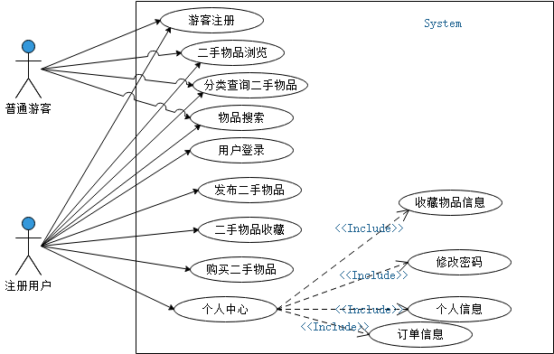

图3-1 前台功能模块用例图

1. 后台主要是管理员通过后台对系统进行管理的，所以应有如下功能：
2. 管理员管理功能：里面涉及到管理员的增、删、查、改，管理员还应该有不同的权限，分别进行不同的操作。
3. 用户管理：对客户端注册的用户进行管理。
4. 分类管理：对分类进行管理。
5. 商品数据管理：可以对商品数据进行增、查、改、删和下架，删除和下架不同的是，删除是永久删除数据信息，而下架相当于换了一个保存方式而已，下架了之后将不会出现在客户端页面中。
6. 下架商品管理：可对下架商品进行删除或者上架。
7. 收藏管理：用户可以对商品进行收藏，会保存到收藏表中，管理员可对其进行管理

后台功能模块用例图如图3-2所示：

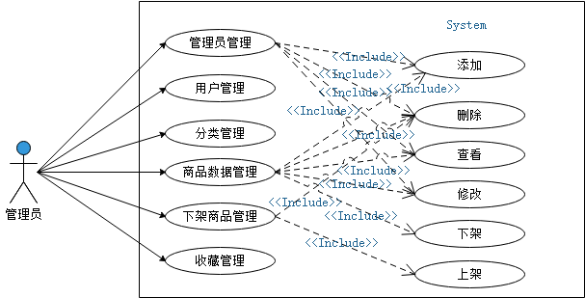

图3-2 后台功能模块用例图

3.3安全性需求分析

1. 前台系统安全需求：

本系统的前台是面向客户的，客户进入前台可以不用登陆即可进行商品信息的浏览，但是当需要收藏或购买时需要进行登录才可进行下一步操作。

1. 前台数据安全性需求

前台数据，比如登录或者注册时，用户的个人信息都要先进行编码在发送ajax，登录成功后，需要保存登录状态也应该先对数据进行编码在存入cookie，页面跳转是，导航栏的数据应先根据情况进行编码再跳转。

1. 后台管理系统安全需求

后台主要是面向管理员的，进入后台之前，需要进行身份登录验证，否则无法进入后天管理系统。

1. 后台数据安全需求

后台可以浏览所有的数据信息，后台对用户和管理员等数据都应该使用post请求方式进行数据传输，同时在传输过程中也应该使用编码 加密技术，对用户还有管理员信息进行加密传输。

1. 后端数据安全

后端应该对用户或者管理员等数据接口都使用post请求，同时在存入数据库时应该进行编码，以保障数据在数据库里面的安全。

3.4本章小结

上述对系统进行了各项需求，在开发过程中应根据需求进行开发，综上所述，可以实现一个二手交易平台。

# 4.系统设计

4.1系统总体设计

根据系统设计方案，系统总体结构图如图4-1所示：

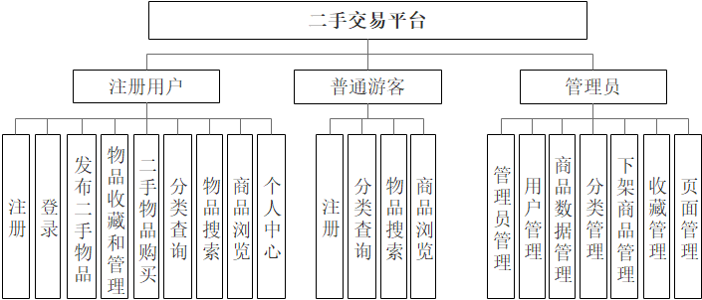

图4-1 系统总体结构图

4.2系统功能模块设计

### 4.2.1前台功能模块设计

1. 用户注册功能，主要是通过用户输入用户名、密码、邮箱等，输入邮箱后，点击获取邮箱验证码，输入邮箱验证码即可店家注册。主要用户注册流程图如图4-2所示：

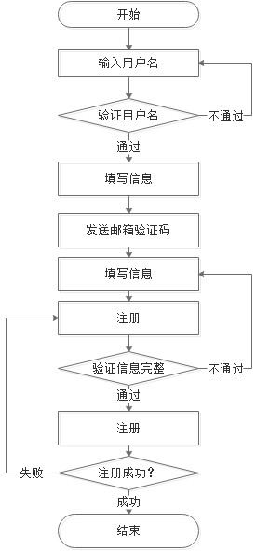

图4-2 用户注册流程图

1. 用户登录功能，输入相应的信息后即可点击登录进行登录。用户登录流程图如图4-3所示：

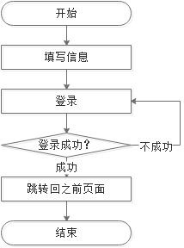

图4-3 用户登录流程图

1. 二手物品收藏功能，主要是提供用户对心仪商品进行收藏，第一次点击收藏即可进行收藏，二次点击取消收藏。二手物品收藏功能流程图如图4-4所示：

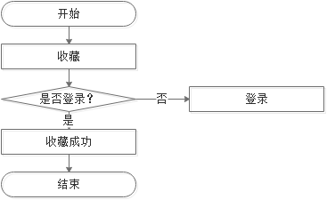

图4-4 二手物品收藏功能流程图

1. 二手物品购买功能，选中心仪的物品之后即可进行购买，购买会检测用户是否登录，登录后即可进行付款，付款完成后即可完成购买。二手物品购买功能流程图如图4-5所示：

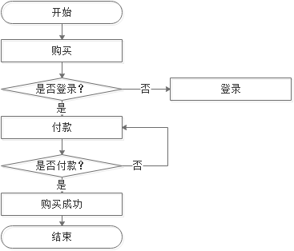

图4-5 二手物品购买功能流程图

1. 分类查询功能，用户可以通过选择相应的分类进行分类查询，主要包含一级分类查询和二级分类查询，用户可根据情况记性选择查询。分类查询功能流程图如图4-6所示：

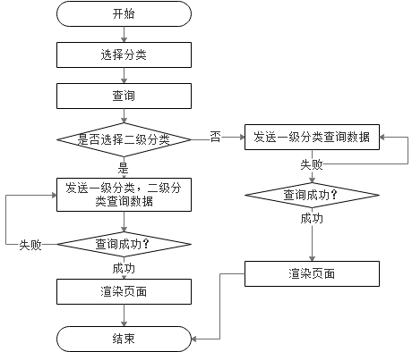

图4-6 分类查询功能流程图

1. 物品搜索功能，物品搜索功能是会根据用户输入的字段，去匹配数据库中相应的物品标题，符合条件即可选中搜索。物品搜索功能流程图如图4-7所示：

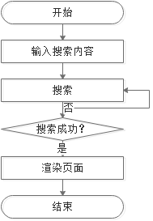

图4-7 物品搜索功能流程图

1. 商品浏览功能，商品浏览主要在首页、列表页、详情页对商品进行浏览，同时在同的页面还可以进行不同的操作。商品浏览功能流程图如图4-8所示：

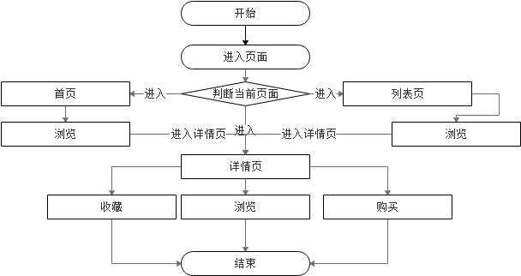

图4-8 商品浏览功能流程图

1. 个人中心，个人中心主要是提供用户进行关于个人操作的页面，其中包含个人中心主页、我的订单、个人信息、我的收货地址、账户中心、服务中心。每个模块对应有关于用户的相应操作。个人中心流程图如图4-9所示：

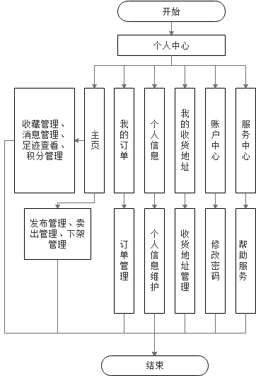

图4-9 个人中心流程图

### 4.2.2 后台功能模块设计

1. 管理员管理模块，主要是对管路员信息的增、删、查、改操作。管理员管理模块流程图如图4-10所示：

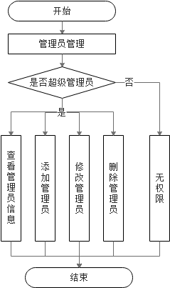

图4-10 管理员管理模块流程图

1. 用户管理模块，可对用户信息进行增、删、查、改操作。用户管理模块流程图如图4-11所示：

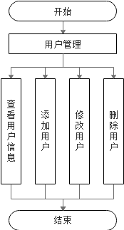

图4-11 用户管理模块流程图

1. 商品数据管理模块，商品数据管理是系统的核心，商品数据管理包括商品的增、删、查、改功能之外还有商品的下架以及批量删除商品，搜索还可以进行分类筛选搜索。商品数据管理模块流程图如图4-12所示：

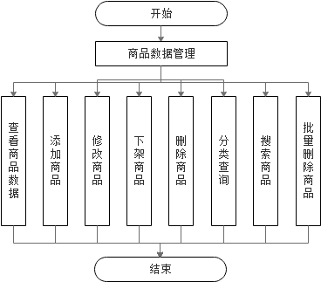

图4-12 商品数据管理模块流程图

1. 分类管理模块，主要对商品分类进行管理，主要有分类的添加、删除、修改和查看等功能。分类管理模块流程图如图4-13所示：

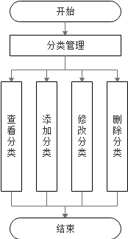

图4-13 分类管理模块流程图

1. 下架数据管理模块，主要是下架商品的管理，主要有下架商品的删除和下架商品上架功能。下架数据管理模块流程图如图4-14所示：

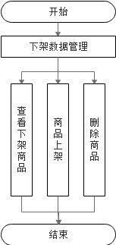

图4-14 下架数据管理模块流程图

1. 收藏管理模块，主要是对用户收藏的物品进行管理，主要有收藏物品的查看和删除。收藏管理模块流程图如图4-15所示：

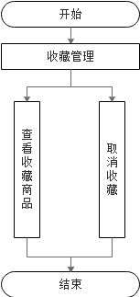

图4-15 收藏管理模块流程图

1. 页面管理模块，主要是对页面的广告等进行设置，以及首页的轮播图。页面管理模块流程图如图4-16所示：

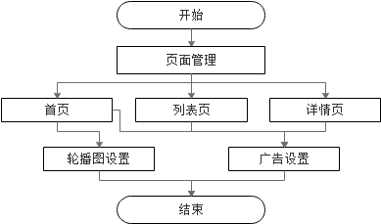

图4-16 页面管理模块流程图

4.3数据库设计

### 4.3.1数据库需求分析

数据库主要是用来存储系统的数据，在数据库系统的支持下，对数据进行存储、查询、修改、删除、加工、排序等操作。本系统选用的是MongoDB数据库，数据库总设立用户表、管理员表、商品表、分类表、收藏表、下架商品表、交易完成商品表等。

### 4.3.2数据库概念设计

概念设计是根据需求分析中得到的信息，并采用适当的数据模型将这些需求转化为数据库的概念模式。在此阶段我们只关注如何描述数据及数据之间的关系。而不必关心将要使用的数据库系统。根据需求分析，我们可定义出以下实体集、联系集及其属性，建立起以下的E-R图。

1. 用户表E-R 图，如图4-17所示

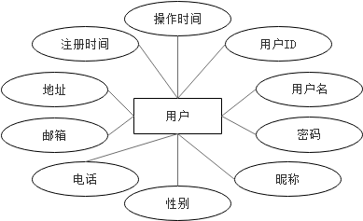

图4-17 用户表E-R 图

1. 管理员表E-R 图，如图4-18所示

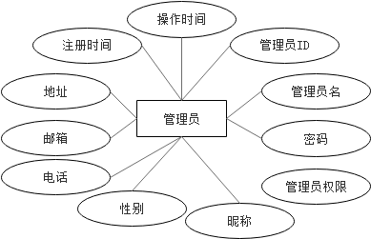

图4-18 管理员表E-R 图

1. 商品表E-R 图，如图4-19所示

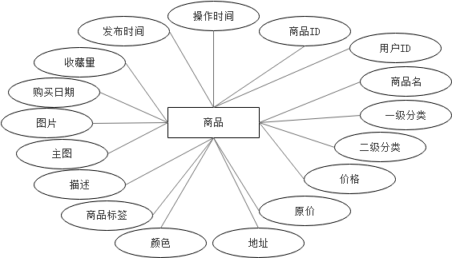

图4-19 商品表E-R 图

1. 分类表E-R 图，如图4-20所示

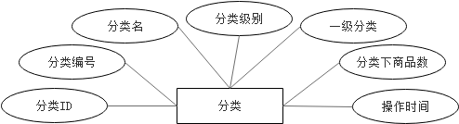

图4-20 分类表E-R 图

1. 收藏表E-R 图，如图4-21所示

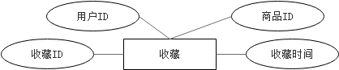

图4-21 收藏表E-R 图

1. 下架商品表E-R 图，如图4-22所示

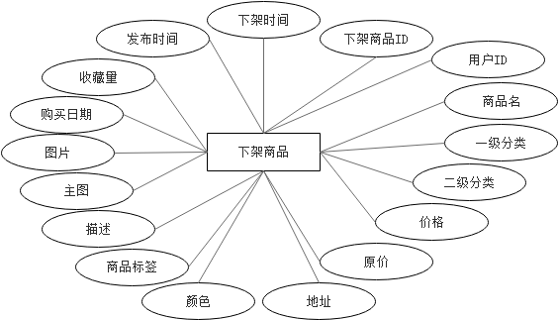

图4-22 下架商品表E-R 图

1. 交易完成商品表E-R 图，如图4-23所示

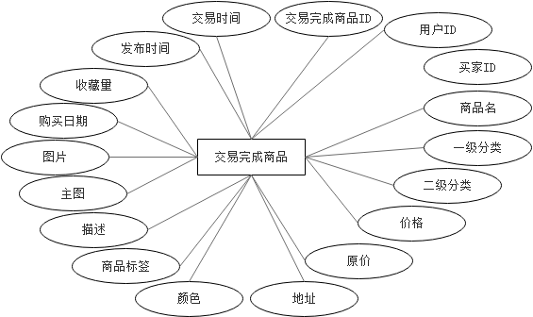

图4-23 交易完成商品表E-R 图

### 4.3.3数据库逻辑设计

实体集表示为关系数据数据模型，将实体集转化为关系模式：

1. 用户表（用户名，密码，昵称，性别，电话，邮箱，地址，注册时间，操作时间）。
2. 管理员表（管理员名，密码，管理员权限，昵称，性别，电话，邮箱，地址，注册时间，操作时间）。
3. 商品表（用户ID，商品名，一级分类，二级分类，价格，原价，地址，颜色，商品标签，描述，主图，图片，购买日期，收藏量，创建时间，操作时间）
4. 分类表（编号，分类名，分类级别，一级分类，分类下商品数，操作时间）
5. 收藏表（用户ID，商品ID，收藏时间）
6. 下架商品表（用户ID，商品名，一级分类，二级分类，价格，原价，地址，颜色，商品标签，描述，主图，图片，购买日期，收藏量，创建时间，下架时间）
7. 交易完成商品表（用户ID，买家ID，商品名，一级分类，二级分类，价格，原价，地址，颜色，商品标签，描述，主图，图片，购买日期，收藏量，创建时间，交易时间）

### 4.3.4数据库物理设计

在本系统的数据库设计中，数据库之间没有设外键进行数据的关联，只是将所需要的字段存于各数据库中，从而达到数据关联的目的，需要时可使用多表查询方式进行查询。

在前面的数据需求及概念、逻辑设计中，数据库都满足系统开发的需求，以下是数据库的物理结构设计。

1. 用户表

该表主要用来存储用户的有关信息，包含用户名、密码、昵称、性别等。表结构具体如表4-1所示：

表4-1 用户表（users）

|  |  |  |  |
| --- | --- | --- | --- |
| 字段 | 数据类型 | 允许为空 | 说明 |
| _id | object | 否 | 用户ID |
| username | String | 否 | 用户名 |
| userpassword | String | 否 | 密码 |
| nickname | String | 否 | 昵称 |
| sex | String | 是 | 性别 |
| phone | String | 是 | 电话 |
| email | String | 否 | 邮箱 |
| address | String | 是 | 地址 |
| addtime | String | 否 | 注册时间 |
| handletime | String | 否 | 操作时间 |

1. 管理员表

该表主要用来存储管理员的有关信息，包含管理员名、密码、管理员权限、昵称、性别等。表结构具体如表4-2所示：

表4-2 管理员表（admins）

|  |  |  |  |
| --- | --- | --- | --- |
| 字段 | 数据类型 | 允许为空 | 说明 |
| _id | object | 否 | 管理员ID |
| adminname | String | 否 | 管理员名 |
| adminpassword | String | 否 | 密码 |
| adminrank | String | 否 | 管理员权限 |
| nickname | String | 否 | 昵称 |
| sex | String | 否 | 性别 |
| phone | String | 否 | 电话 |
| email | String | 否 | 邮箱 |
| address | String | 否 | 地址 |
| addtime | String | 否 | 注册时间 |
| handletime | String | 否 | 操作时间 |

1. 商品表

商品表主要用来存储商品的有关信息，主要包含用户名、商品名、一级分类、二级分类、价格、原价、地址等。表结构具体如表4-3所示：

表4-3 商品表（wares）

|  |  |  |  |
| --- | --- | --- | --- |
| 字段 | 数据类型 | 是否为空 | 说明 |
| _id | object | 否 | 商品ID |
| userId | String | 否 | 用户ID |
| title | String | 否 | 商品名 |
| firstClassify | String | 否 | 一级分类 |
| secondClassify | String | 否 | 二级分类 |
| price | String | 否 | 价格 |
| originalPrice | String | 否 | 原价 |
| address | String | 否 | 地址 |
| color | String | 是 | 颜色 |
| wareTag | Array | 是 | 商品标签 |
| itemDesc | String | 否 | 描述 |
| mainPic | String | 否 | 主图 |
| pics | Array | 否 | 图片 |
| purchaseDate | String | 是 | 购买日期 |
| collections | String | 否 | 收藏量 |
| createTime | String | 否 | 发布时间 |
| handleTime | String | 否 | 操作时间 |

1. 分类表

分类主要用来存储分类的有关信息，包含分类名、分类级别、一级分类等。表结构具体如表4-4所示：

表4-4 分类表（classifys）

|  |  |  |  |
| --- | --- | --- | --- |
| 字段 | 数据类型 | 是否为空 | 说明 |
| _id | object | 否 | 分类ID |
| symbol | String | 否 | 编号 |
| name | String | 否 | 分类名 |
| grade | String | 否 | 分类级别 |
| firstClassify | String | 是 | 一级分类 |
| waresTotal | String | 是 | 分类下商品数 |
| handletime | String | 是 | 操作时间 |

1. 收藏表

收藏表主要用来存储商品的有关信息，主要包含用户ID、商品ID、收藏时间等。表结构具体如表4-6所示：

表4-5 收藏表（collections）

|  |  |  |  |
| --- | --- | --- | --- |
| 字段 | 数据类型 | 是否为空 | 说明 |
| _id | object | 否 | 收藏ID |
| userId | String | 否 | 用户ID |
| waresId | String | 否 | 商品ID |
| collectionTime | String | 否 | 收藏时间 |

1. 下架商品表

下架商品表主要用来存储商品的有关信息，主要包含用户名、商品名、一级分类、二级分类、价格、原价、地址等。表结构具体如表4-6所示：

表4-6 下架商品表（offlinewares）

|  |  |  |  |
| --- | --- | --- | --- |
| 字段 | 数据类型 | 是否为空 | 说明 |
| _id | object | 否 | 下架商品ID |
| userId | String | 否 | 用户ID |
| title | String | 否 | 商品名 |
| firstClassify | String | 否 | 一级分类 |
| secondClassify | String | 否 | 二级分类 |
| price | String | 否 | 价格 |
| originalPrice | String | 否 | 原价 |
| address | String | 否 | 地址 |
| color | String | 是 | 颜色 |
| wareTag | Array | 是 | 商品标签 |
| itemDesc | String | 否 | 描述 |
| mainPic | String | 否 | 主图 |
| pics | Array | 否 | 图片 |
| purchaseDate | String | 是 | 购买日期 |
| collections | String | 否 | 收藏量 |
| createTime | String | 否 | 发布时间 |
| offlineWaresTime | String | 否 | 下架时间 |

1. 交易完成商品表

交易完成商品表主要用来存储商品的有关信息，主要包含用户名、商品名、一级分类、二级分类、价格、原价、地址等。表结构具体如表4-7所示：

表4-7 交易完成商品表（dealCompletions）

|  |  |  |  |
| --- | --- | --- | --- |
| 字段 | 数据类型 | 是否为空 | 说明 |
| _id | object | 否 | 下架商品ID |
| userId | String | 否 | 用户ID |
| buyUserId | String | 否 | 买家 |
| title | String | 否 | 商品名 |
| firstClassify | String | 否 | 一级分类 |
| secondClassify | String | 否 | 二级分类 |
| price | String | 否 | 价格 |
| originalPrice | String | 否 | 原价 |
| address | String | 否 | 地址 |
| color | String | 是 | 颜色 |
| wareTag | Array | 是 | 商品标签 |
| itemDesc | String | 否 | 描述 |
| mainPic | String | 否 | 主图 |
| pics | Array | 否 | 图片 |
| purchaseDate | String | 是 | 购买日期 |
| collections | String | 否 | 收藏量 |
| createTime | String | 否 | 发布时间 |
| dealTime | String | 否 | 交易时间 |

4.4本章小结

本章主要对系统的总体进行介绍，同时给出了系统各功能模块的设计，对系统选用的数据库进行了分析和设计，保证了系统的开发进程。

# 5.详细设计与实现

5.1前台设计与实现

### 5.1.1用户注册

用户进入注册模块后，按要求输入相应的信息，同时系统会对用户名、密码进行比对。邮箱是验证用户身份的一种方式，需要输入邮箱之后才能点击发送邮箱验证码，接着根据邮箱验证码输入，输入完成后勾选同意协议后进行注册。点击注册按钮后会再次对用户所填写信息进行验证，确保信息的完整性，待所有验证通过之后，将数据提交发送给后端，注册成功后跳转回登录。用户注册流程图如图5-1所示，用户注册界面如图5-2所示



图5-1 用户注册流程图

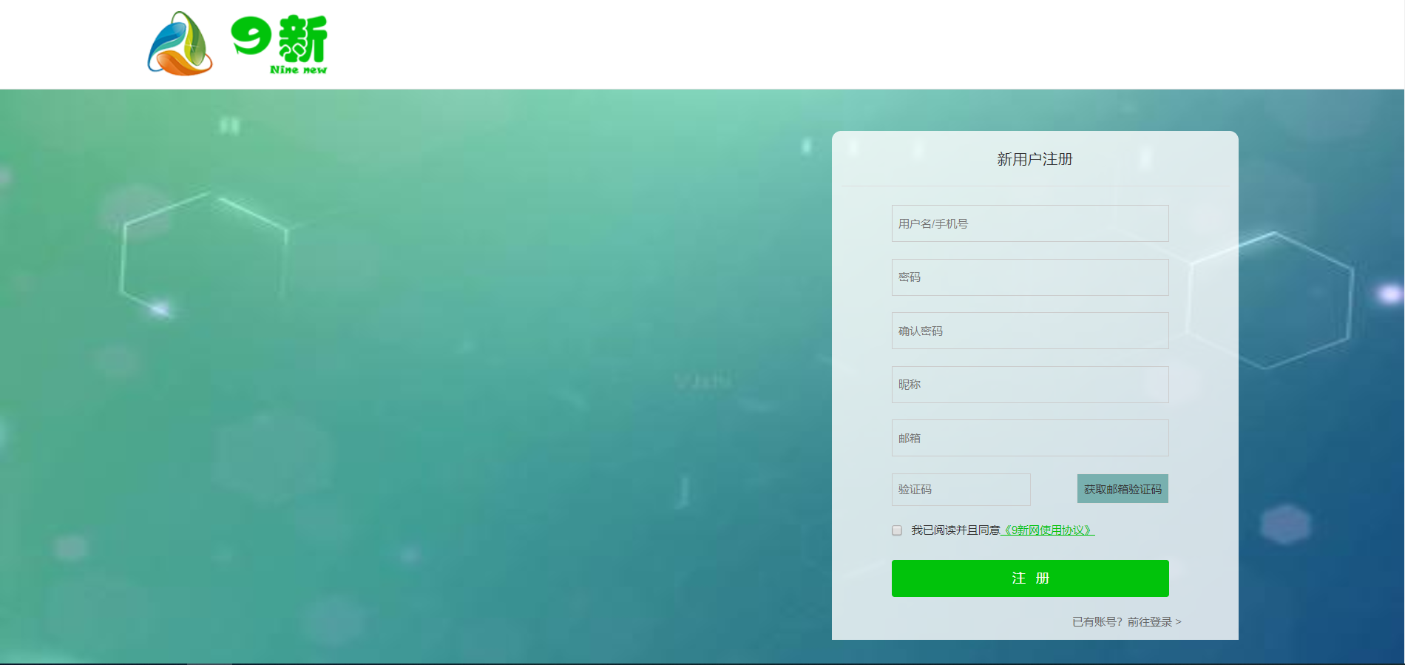

图5-2 用户注册界面

### 5.1.2用户登录

进入登录页面之后，用户需要输入用户名和密码进行登录。每次输入框失去焦点时会对输入内容进行判定，内容为空会出现提示，点击登录后，系统会再次进行验证，确保所有信息输入完整，接着把用户名、密码、验证码发送给后端验证。如果不通过，会出现相应的提示，如果通过，会默认跳转前面访问的页面。用户登录流程图如图5-3所示，用户登录界面如图5-4所示。



图5-3 用户登录流程图

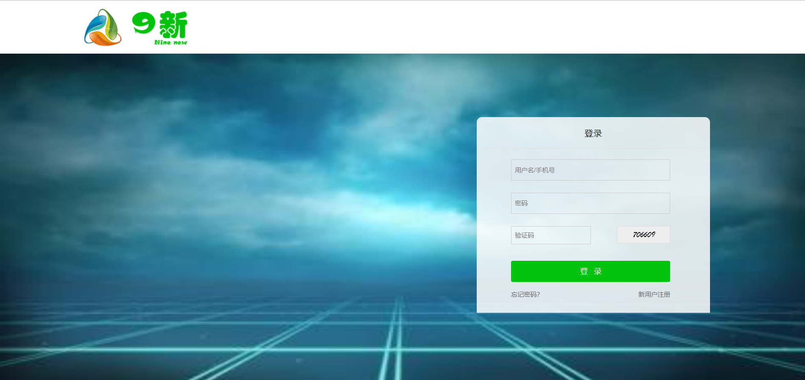

图5-4 用户的登录界面

### 5.1.3首页

首页由导航头、搜索栏、导航栏、轮播图、精选栏、各分类栏目和底部栏构成。

导航头主要是用户的有关信息，做的操作是用户相关的操作及跳转。用户可通过选择点击不同的模块实现信息的浏览。

搜索栏可供用户对商品的搜索，通过输入用户名进行搜索，可直接回车或者点击搜索按钮进行搜索，执行搜索操作后会跳转到列表页进行数据渲染和浏览。

导航栏采用滑过弹出式分类导航栏，鼠标滑过会弹出相应的模块的详细导航，导航是按商品分类来进行导航，主要进行分类查询，点击后会跳转至列表页进行数据浏览。分类查询功能流程图如图5-5所示，导航界面如图5-6所示。

轮播图采用左滑无缝滚动轮播图，主要是对一些广告进行轮播。

精选栏会选出5个商品进行展示，点击之后会进入详情页记性详细的商品浏览。

各分类栏目主要是根据商品一级分类进行设置，左右侧会推荐出综合排行较高的商品，中间会以选项卡形式展示商品，共设立五项，第一项为系统推荐商品，第二项之后根据二级分类商品而进行设置，点击后会进入详情页记性详细的商品浏览。界面如图5-7所示。

底部栏主要作为系统详细的导航，点击后可进入相应的页面进行相应的操作。



图5-5 分类查询功能流程图

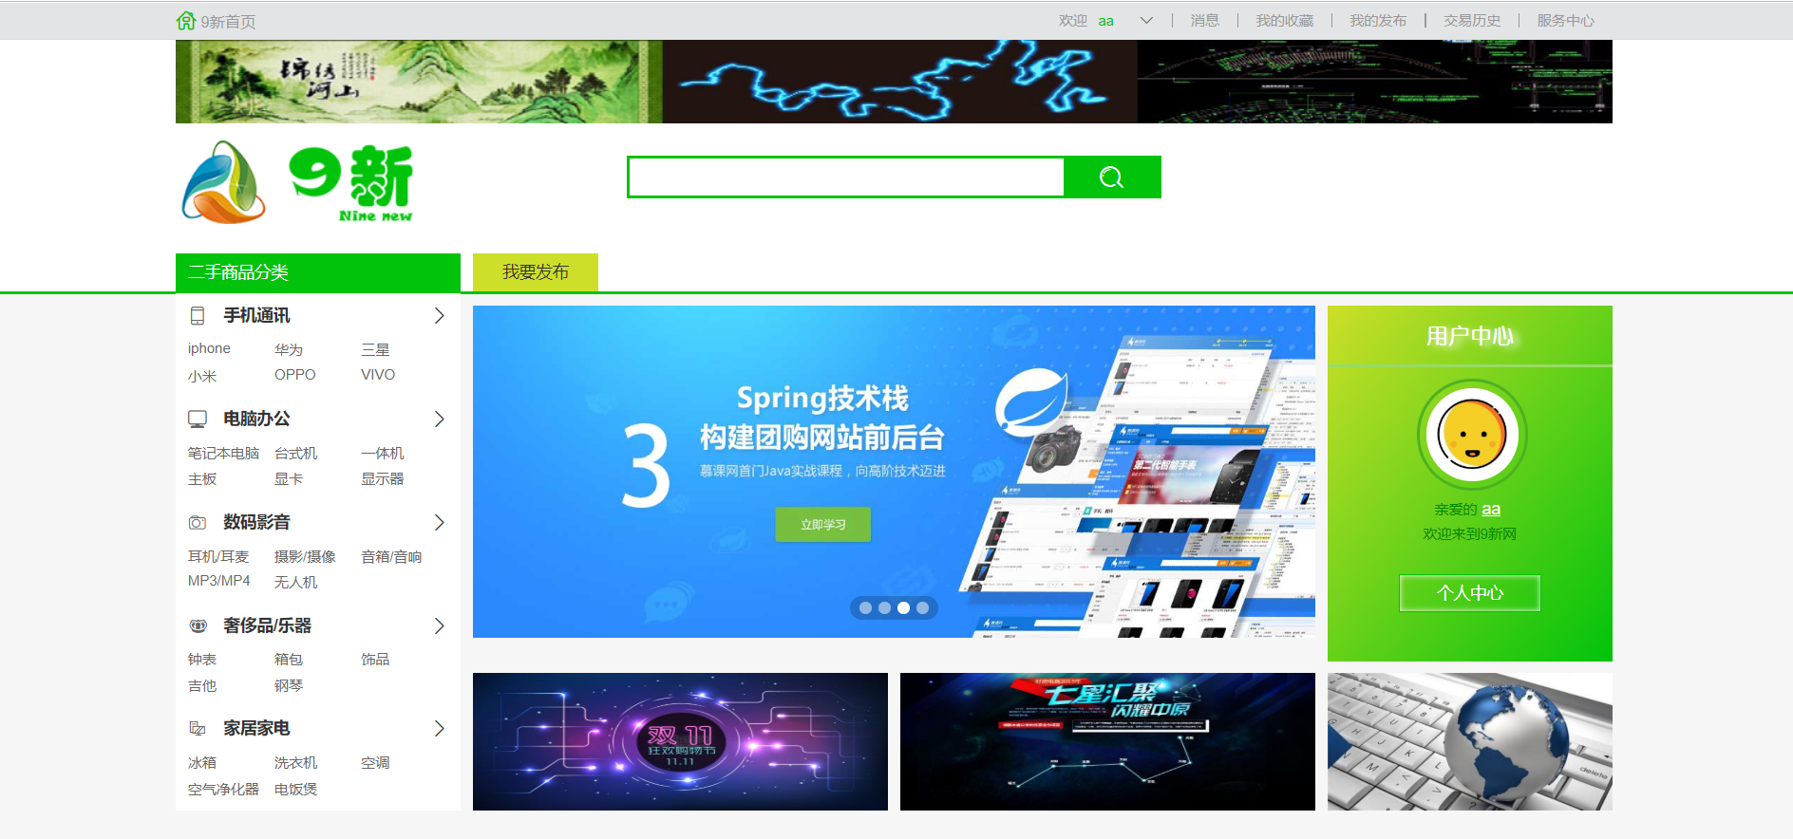

图5-6 首页页头及导航栏界面

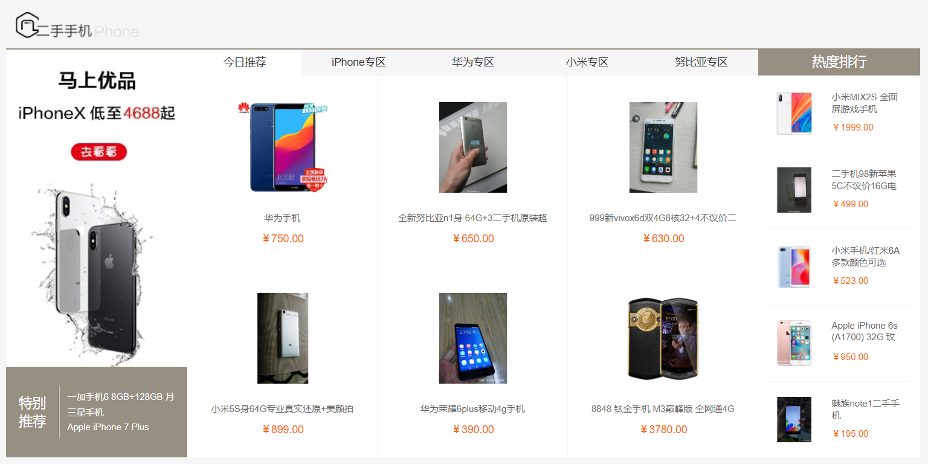

图5-7 各分类栏目界面

### 5.1.4发布页

用户可通过发布页发布自己的二手物品，发布页需要输入商品标题、商品描述、售价、原价、商品颜色、商品标签、分类、购买时间、地址、图片等信息。其中颜色、商品标签、购买日期为可选项，商品名和描述会有字数的限制，商品标签根据系统设定进行选择即可，商品分类会默认请求系统商品分类库供用户进行选择，购买时间用户只需选择时间即可，地址会默认设定全国地址，用户可按个人地址进行选择，图片会调用系统文件方法，用户选择即可，系统默认图片第一张为商品主图，图片上传格式为jpg、png、jpeg三种格式，最大上传大小为2M，否则无法上传。点击发布后会将数据发送至后端进行数据处理，随后将处理结果反馈给用户。具体如图5-8所示。

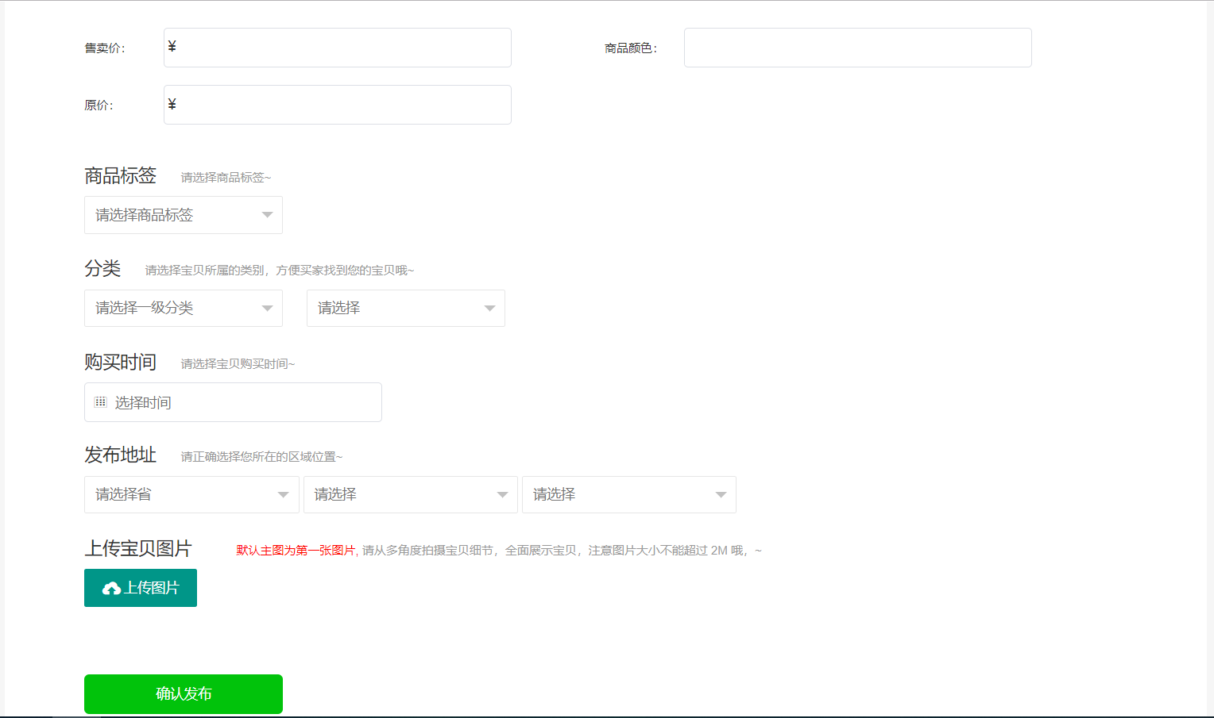

图5-8 发布页界面

### 5.1.5列表页

首页由导航头、搜索栏、导航栏、路径导航、推荐分类导航、筛选栏、列表和底部栏构成。

导航头、搜索栏、底部栏和首页一起引用相应的页面，导航栏采用横向滑过下拉导航栏方式，主要是根据商品分类进行导航，供用户进行选择，下拉导航内还设有各个单品推荐或者品牌推荐等。

路径导航主要设置由首页和各一级分类的指示导航，主要是让用户明白所浏览商品随处的大分类。

推荐分类导航是根据用户当前所浏览的商品列表提供的可能有意思的分类推荐，用户可视情况进行进入浏览商品。

筛选栏提供价格排序，价格区间设定，地址选择等筛选方式进行选择浏览。

展示列表采用一行5条数据形式进行展示，一次加载60条数据，采用分页形式展示。主要展示了商品图片、价格，商品名、当下商品收藏量、发布用户，还设有直接点击收藏和直接购买按钮，方便用户。具体如图5-9所示。

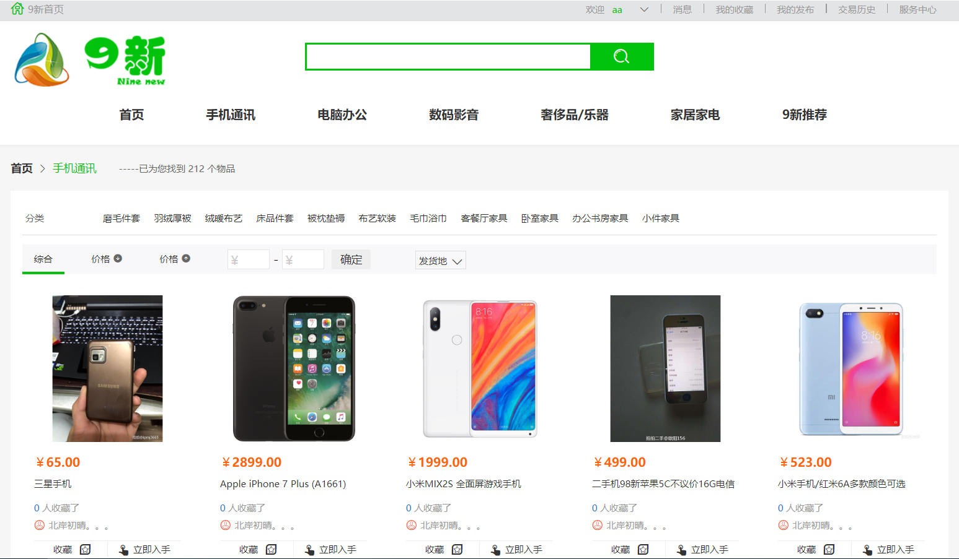

图5-9 列表页界面

### 5.1.6详情页

商品信息的详细浏览页，在此页面中，会充分的展示商品的各项信息，主要有商品的图片放大功能，商品的详细信息，商品的描述，商品的图片展示。

商品的详细信息会根据情况展示商品的商品名、原价、售价、收藏量、地址、时间、商品标签、商品发布用户，在详情页，用户可点击相应的按钮进行收藏或者进行购买，要收藏或者购买必须是登陆的用户，否则会引导用户前往登录。

详情页还展示了商品描述的所有内容，供用户查看描述的相关 信息。同时还展示了关于商品的所有图片，用户可根据图片了解到所查看的商品的外观及细节。具体如图5-10所示。

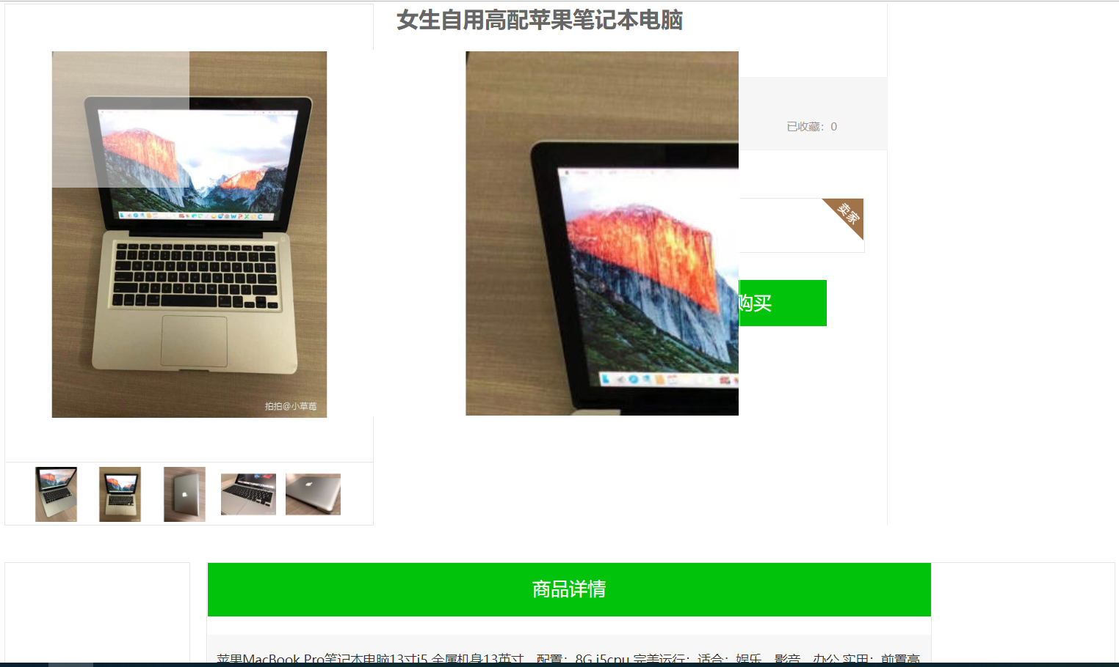

图5-10详情页界面

### 5.1.7个人中心

个人中心是关于用户在本网站的所有情况，个人中心主要包括个人中心主页、我的订单页、个人信息页、我的收货地址、账户中心、服务中心。

个人中心主页主要有用户的个人设置入口、收藏、消息、足迹、积分、已发布、已卖出、已下架等功能。

在我的订单中可以看到关于用户的订单情况。

个人信息会显示个人的信息，可以对个人信息进行修改。我的收货地址会保存用户所设置的地址。账户中心可以对用户密码进行修改。服务中心会提示系统的服务情况。具体如图5-11所示。

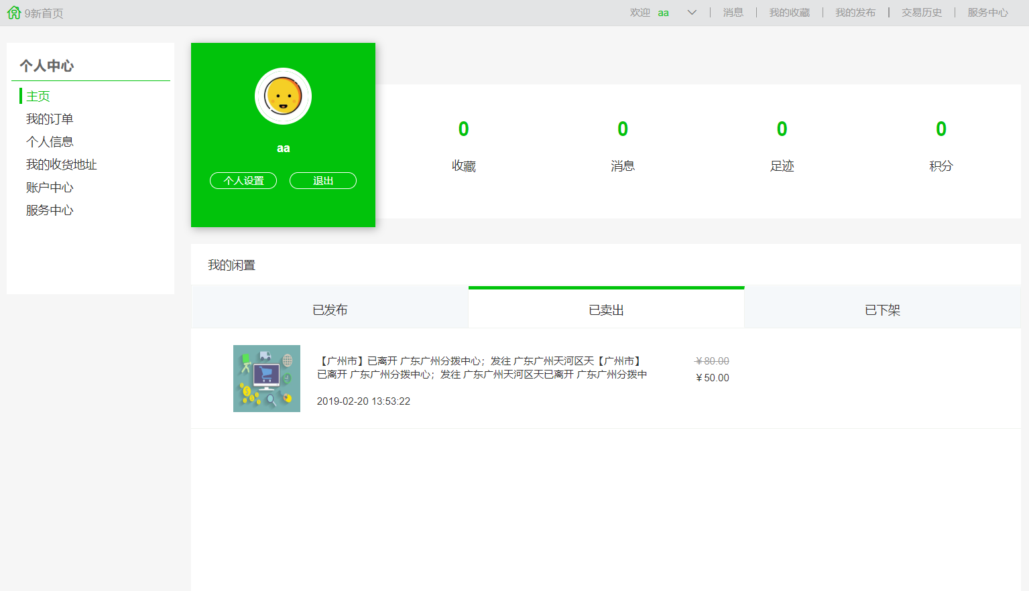

图5-11 个人中心界面

### 5.1.8物品收藏

物品收藏可以在列表页和详情页进行操作，作用是保存自己心仪的二手物品，方便对物品进行比对和后面的选择购买，物品收藏功能流程图如图5-12所示。



图5-12 物品收藏功能流程图

5.2后台设计与实现

后台利用Vue框架进行开发设计，首先用Vue-cli（Vue脚手架）搭建项目，接着下载Element并注册引入，同时配置Vuex用来进行状态管理和数据中间件传输。

### 5.2.1后台登录

反问后台管理系统首先进入的是后台登录界面，整个系统需要登录才可以记性下一步操作，以保障后台管理系统的安全。后台登录界面如图5-13所示。

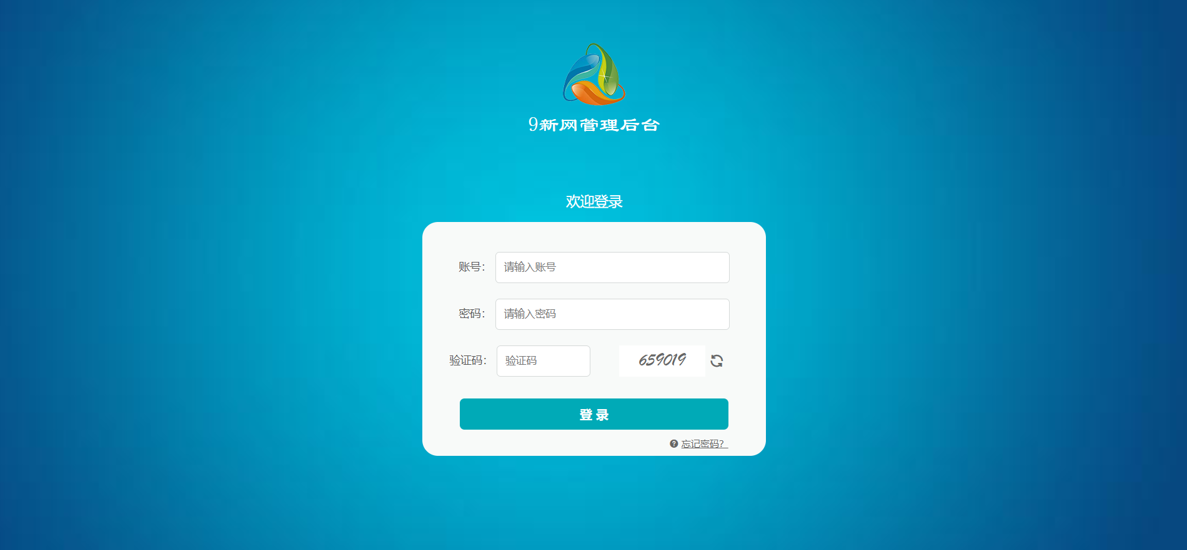

图5-13 后台登录界面

### 5.2.2用户管理

用户管理主要是对客户端注册的用户信息进行管理，可以对用户进行增、改、删、批量删除等操作。因为用户信息比较保密，在传输过程中都使用post方式进行数据传送，同时会对密码进行编码加密，使用btoa对信息进行加密和atob对信息进行解密。用户管理流程图如图5-14所示，用户管理界面如图5-15所示。



图5-14 用户管理流程图

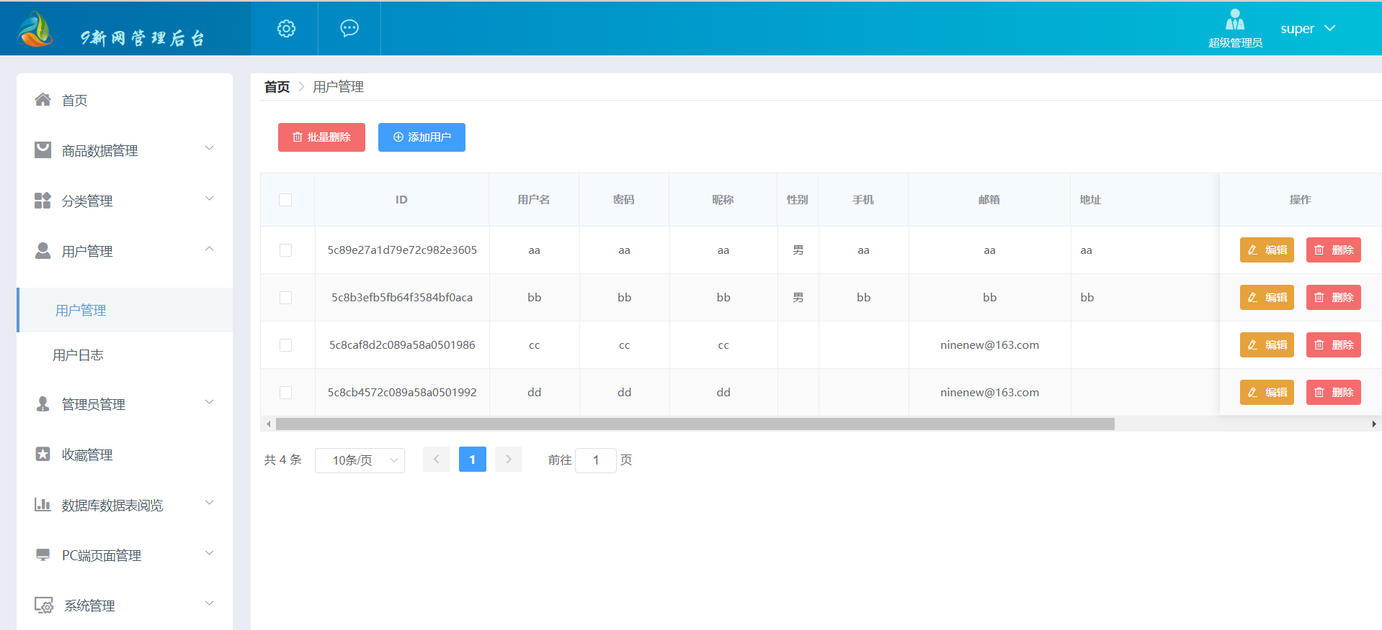

图5-15 用户管理界面

### 5.2.3管理员管理

管理员管理主要是对管理员信息进行管理，只有超级管理员可以对管理员信息进行管理。在页面中，可以对管理员信息进行添加、修改、删除。因为管理员信息比较保密，在传输过程中都使用post方式进行数据传送，同时会对密码进行编码加密，使用btoa对信息进行加密和atob对信息进行解密。管理员管理流程图如图5-16所示，管理员管理界面如图5-17所示。



图5-16 管理员管理流程图

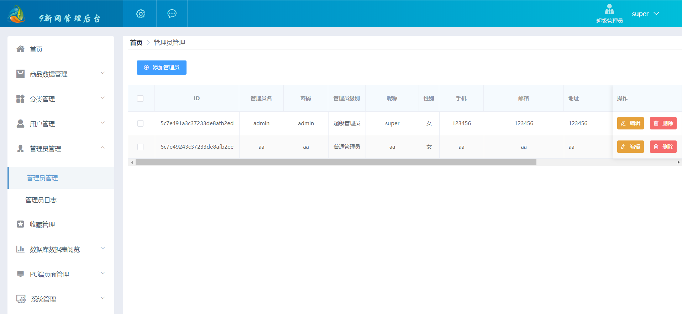

图5-17 管理员管理界面

### 5.2.4商品数据管理

1. 商品数据管理页

商品数据是系统的主要组成之一。在本页面中，采用分页的方式请求数据，默认加载30条数据，保证了页面请求的流畅程度，同时可以根据情况改变请求条数，方便查看数据。本页所设置的功能有添加商品、商品编辑、商品下架、删除商品、批量删除商品、商品搜索、分类查询等功能。管理员可选择以上功能对商品信息进行管理。商品数据管理流程图如图5-18所示，商品数据管理界面如图5-19所示。



图5-18 商品数据管理流程图

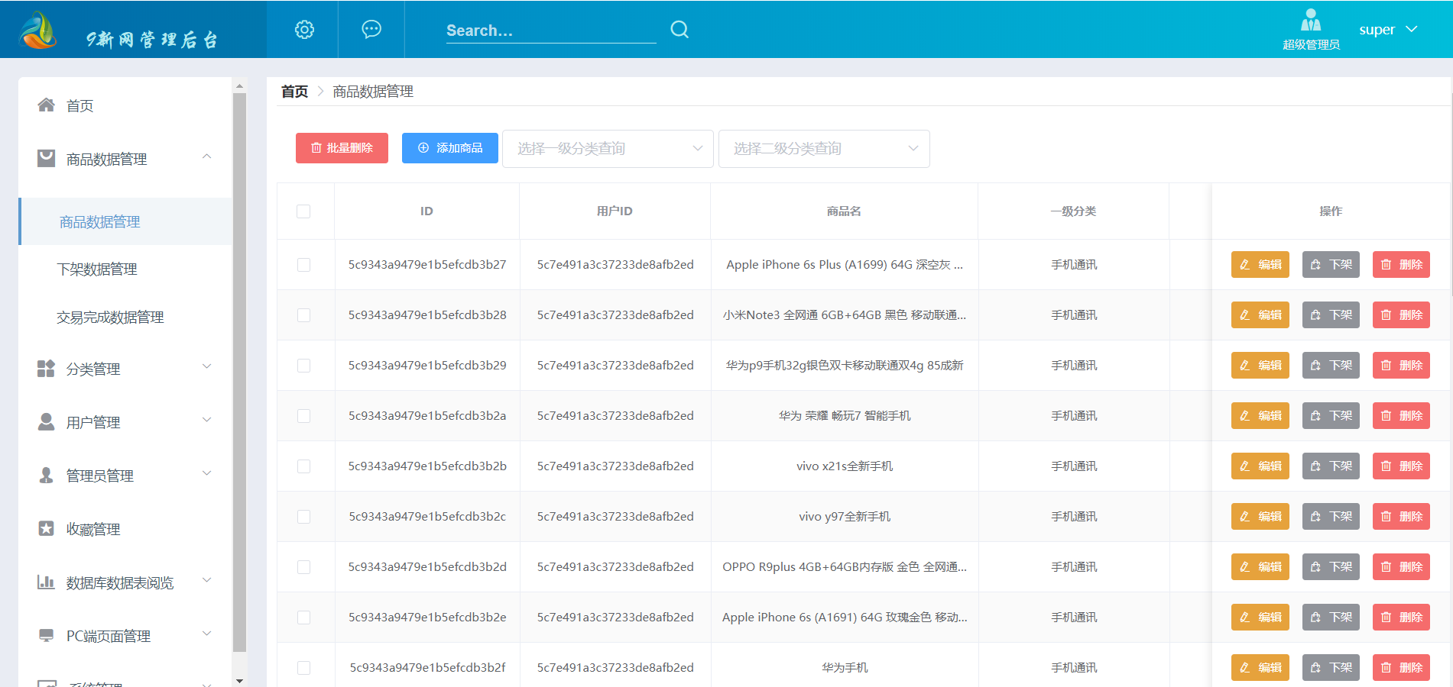

图5-19 商品数据管理界面

1. 添加商品页

添加商品页主要是用来提供管理员在后台添加商品，其包含了所有的商品数据项，有商品名、售价、原价、颜色、描述、地址、分类、商品标签、购买日期、图片。应系统需求，图片的第一张图为主图，只能上传jpg、jpeg、png格式的图片，大小不能超过2M。点击提交后会将数据信息发送到后端处理，根据返回结果提示管理员。具体如图5-20所示。

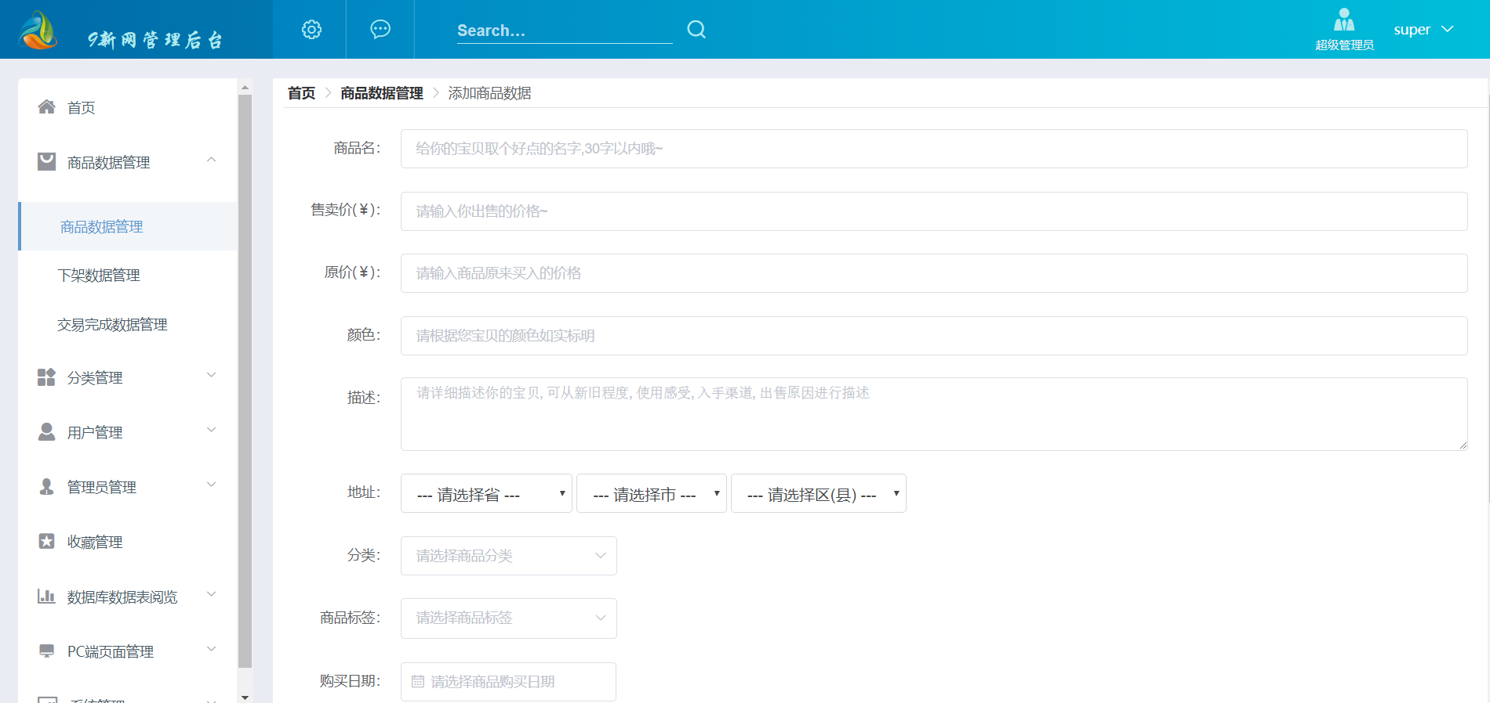

图5-20 添加商品页

1. 修改商品页

进入商品修改页是携带商品id进行跳转的，进入修改页后首先进行初始化加载，将所选商品查找数据再渲染出来，管理员可根据原有的数据进行修改，完成后点击提交，将最新的数据提交给后端。具体如图5-21所示。

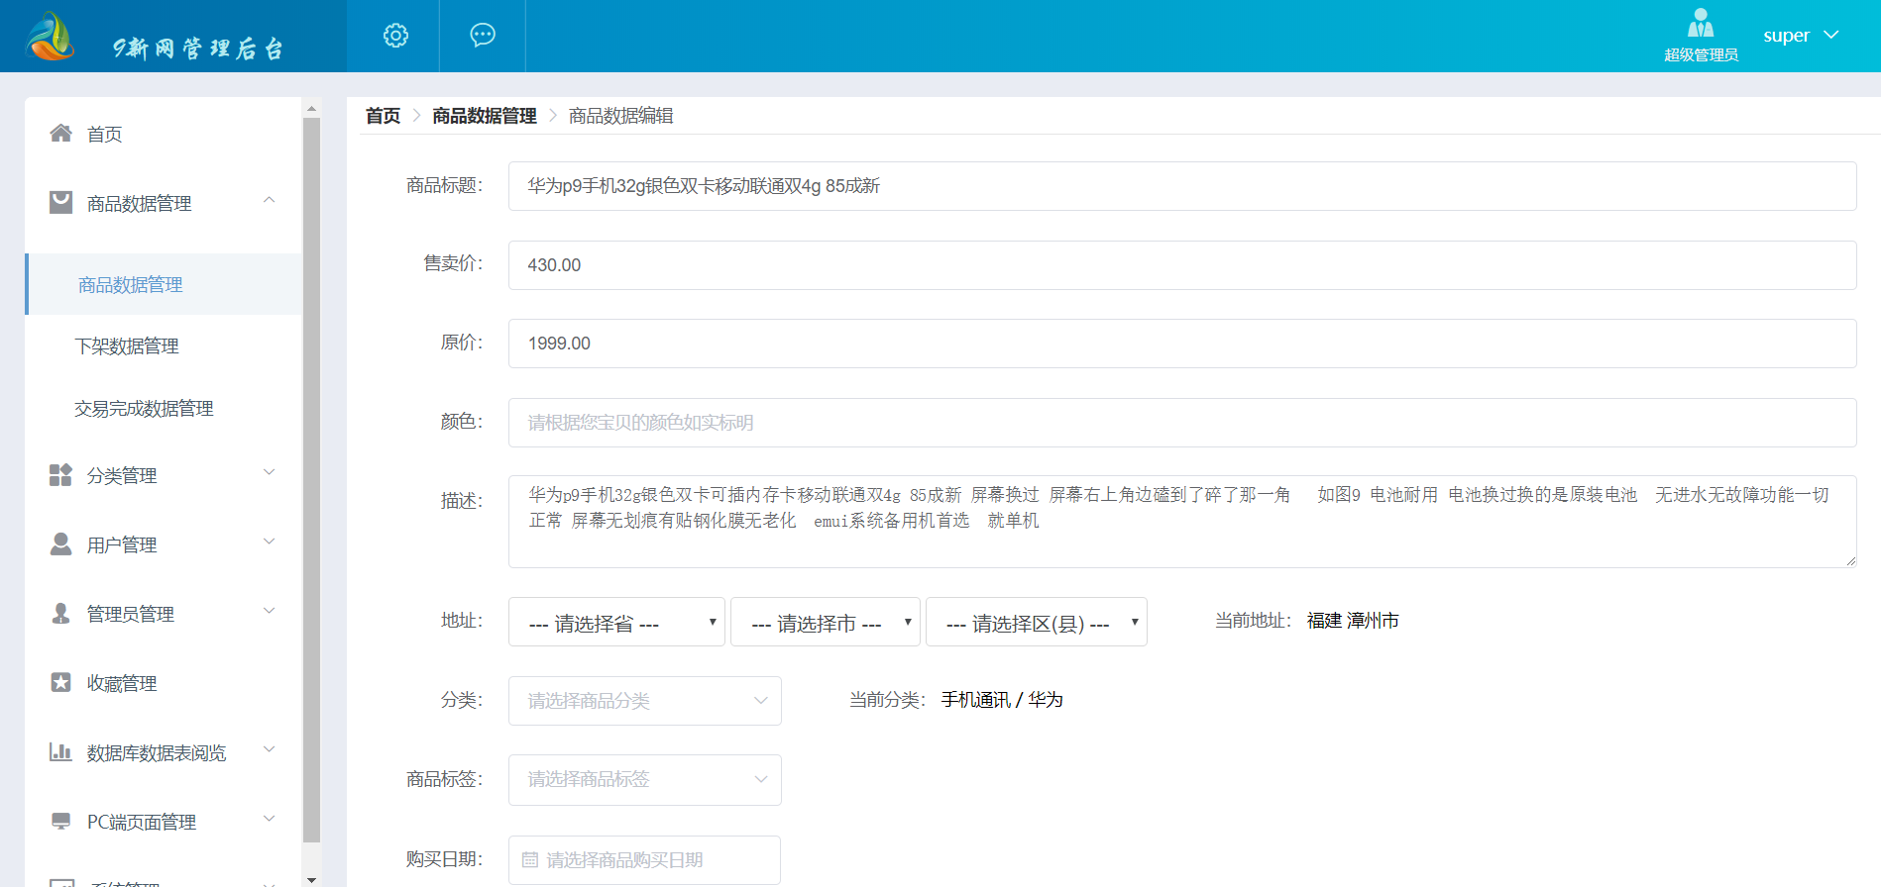

图5-21 修改商品界面

### 5.2.5分类管理

分类管理包含一级分类和二级分类，分类管理主要的功能有添加分类、修改分类、删除分类，管理员可据情况进行操作。页面左边以导航栏形式展现一级分类，右边以表格形式展现一级分类对应的二级分类。分类管理流程图如图5-22所示，分类管理界面如图5-23所示。



图5-22 分类管理流程图

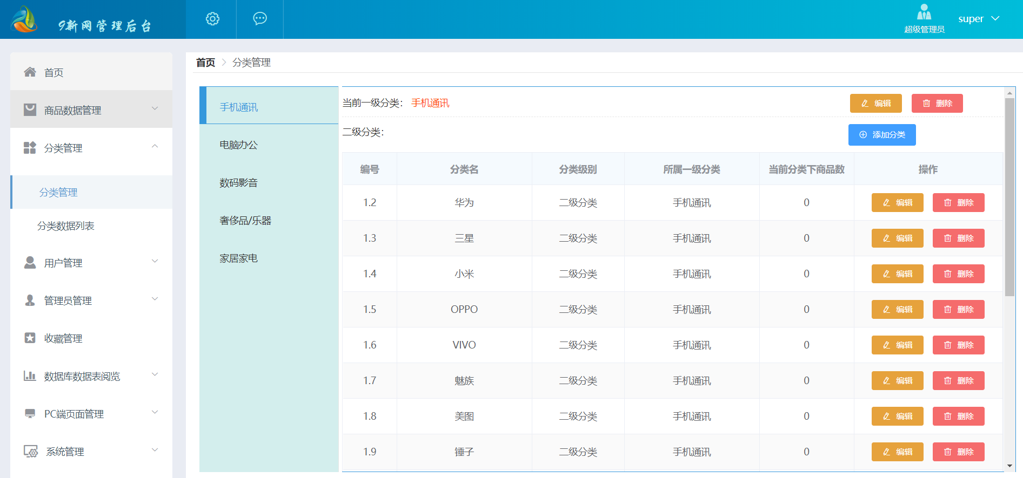

图5-23 分类管理界面

5.4本章小结

本章对系统各功能模块进行了详细的设计与实现，这些功能的实现，二手商品交易平台已经成型，进行系统的测试与运行了。

# 6.系统测试与维护

6.1系统测试

### 6.1.1测试目的

系统的测试是从用户的角度出发，测试人员应从不了解系统内部情况的角度去进行测试，以达到用户的真实角度去进行系统的使用。测试主要是通过用户的角度去发现系统中存在的问题，其中涉及到用户体验方面可系统的功能方面，随后把问题反馈到开发人员进行整改。确保系统在上线后能平稳运行。

### 6.1.2测试内容

经过需求分析、设计和开发阶段之后，就生成了系统的源程序，随后在开发人员自测阶段没问题之后就提交由测试人员进行测试。在测试过程中往往会发现系统中存在的各种问题和漏洞，如果不把问题进行解决，系统上线之后，如果这种问题和漏洞被触发后，可能会使系统瘫痪，严重危及系统的安全，同时会引起用户体验的极度不适，可能造成巨损失。

下面对系统的各主要功能模块进行测试。

1. 前台客户端测试
2. 注册测试

进入注册界面，输入用户名，当输入用户名已存在时，系统会出现提示。当点击输入框使输入框获得焦点，未输入内容并使输入框失去焦点，系统会出现提示不能为空。当未输入邮箱点击获取邮箱验证码时，系统会提示输入邮箱验证码，邮箱格式输入不正确时，系统会提示要正确输入邮箱，点击注册按钮后，如果未完整填写信息，系统会出现提示。具体如图6-1所示。

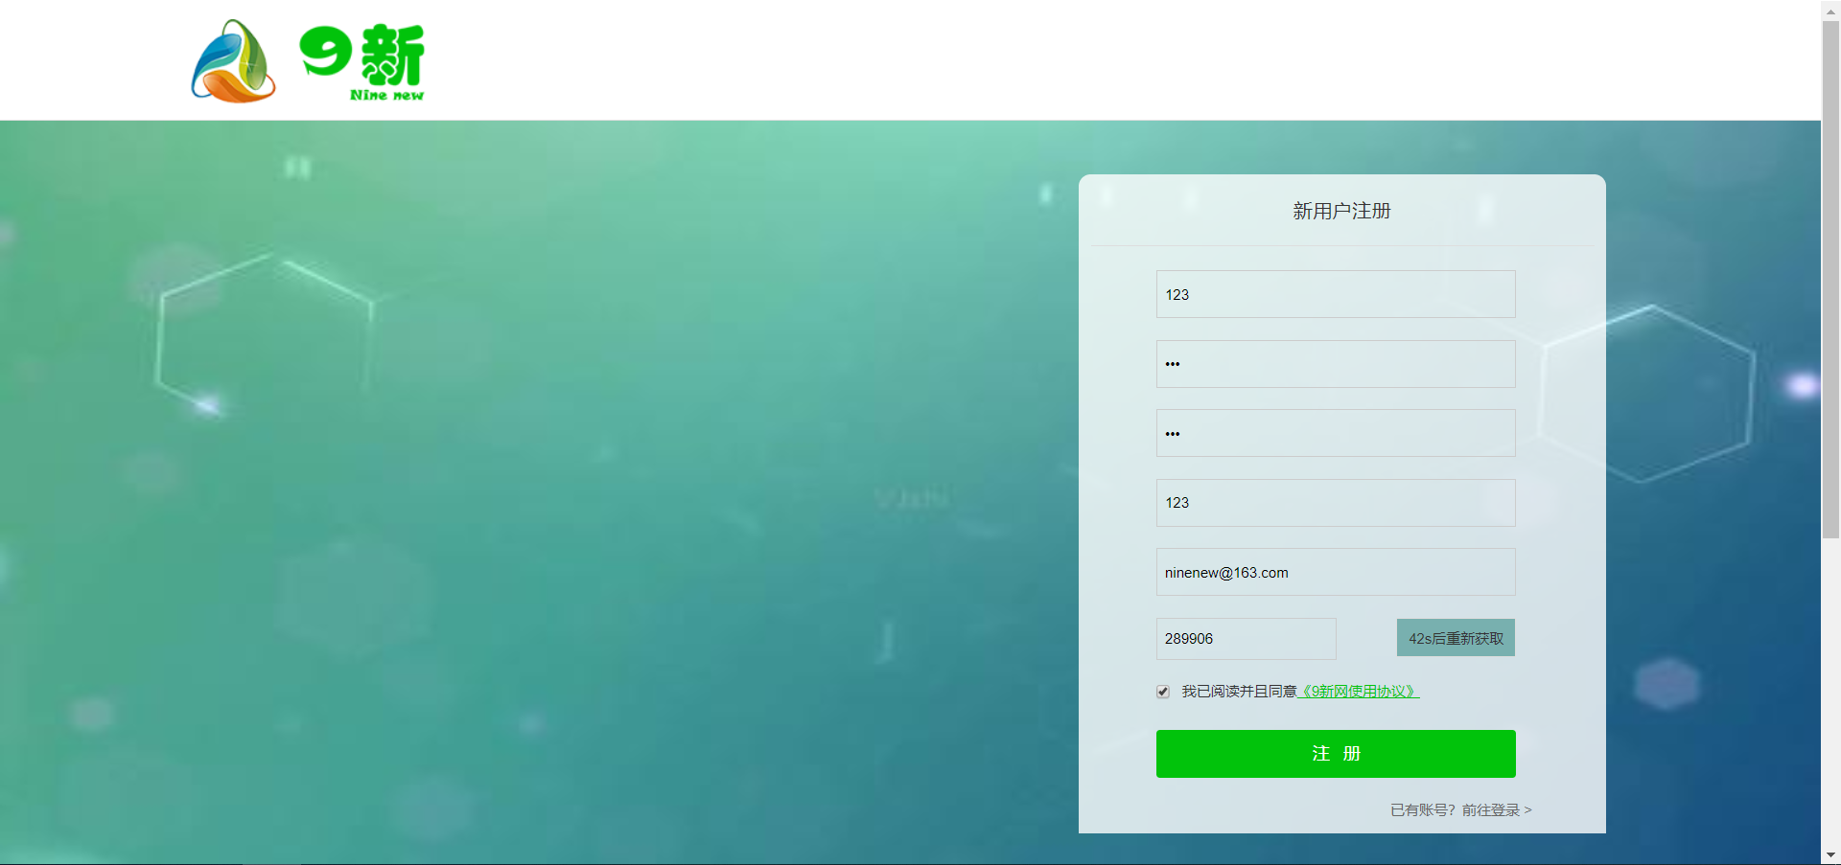

图6-1 注册测试

1. 登录测试

进入登录界面后，用户名输入框自动获取焦点，输入用户名、密码、验证码后，在验证码输入框上可直接回车登录或者点击登录实现登录，随后会提示是否登录成功。具体如图6-2所示。

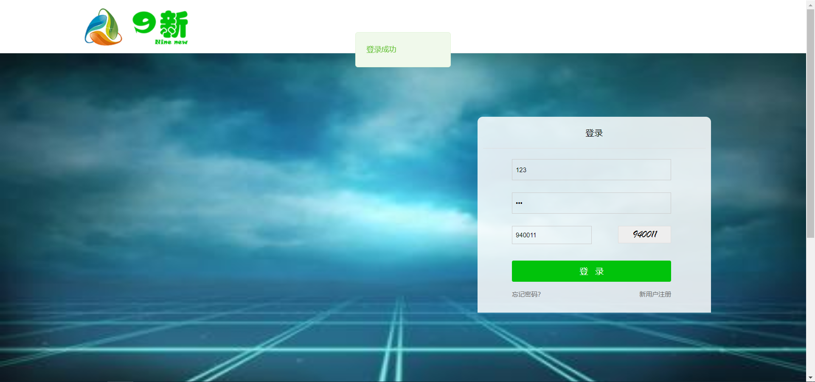

图6-2登录测试

1. 发布二手物品测试

进入发布页之后，先根据系统所设立的信息框输入相应的信息，输入信息或者选择信息后，可选择上传商品图片点击确认发布后会有提示再次确认发布。具体如图6-3所示。

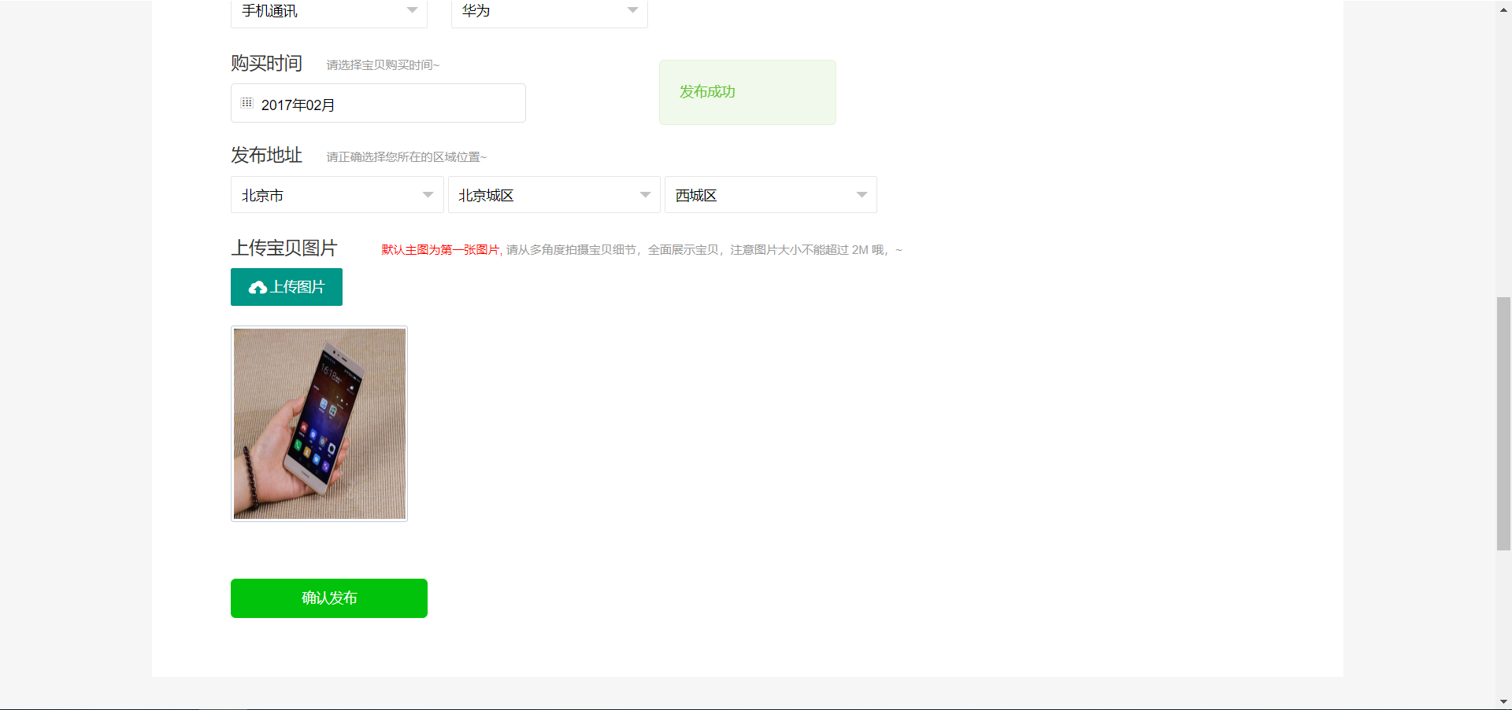

图6-3 发布二手物品测试

1. 后台测试
2. 发布二手物品测试

进入发布页之后，先根据系统所设立的信息框输入相应的信息，输入信息或者选择信息后，可选择上传商品图片点击确认发布后会有提示再次确认发布。具体如图6-4所示。

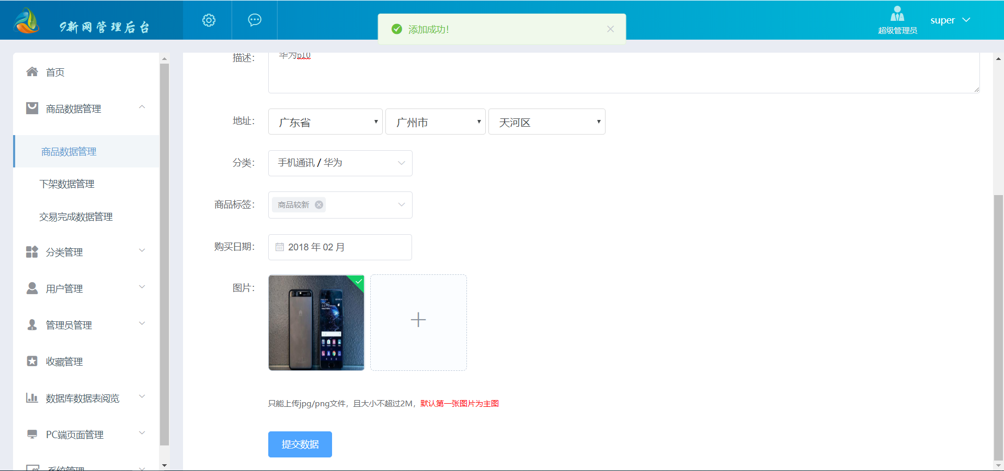

图6-4 发布二手物品测试

1. 编辑二手物品信息测试

进入编辑页后，系统默认会将原来的信息显示到页面上，随后根据所要修改的数据编辑提交。具体如图6-5所示。

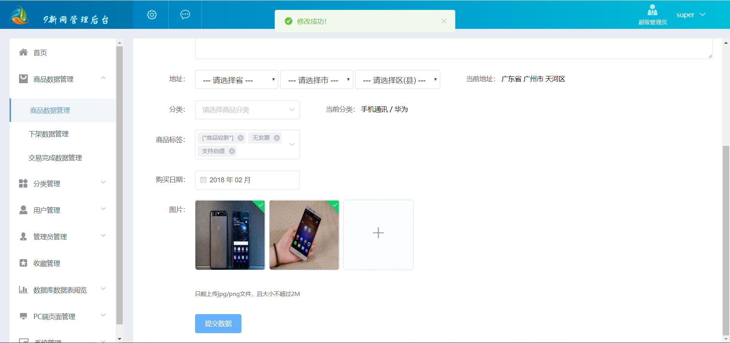

图6-5 编辑二手物品信息测试

1. 添加分类测试

进入页面后，输入分类编号，分类名，选择分类级别，如果选择一级分类，则不会显示一级分类选择框，如果添加二级分类，需要选择所属的一级分类。具体如图6-6所示。

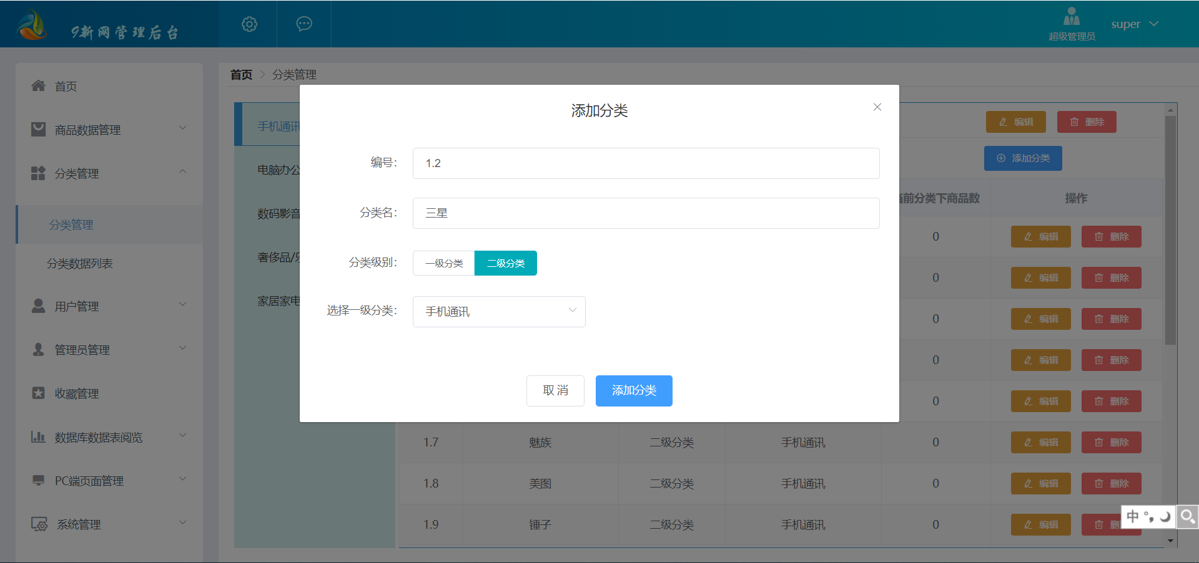

图6-6添加分类测试

1. 添加管理员测试

进入页面后，输入相应的信息，根据管理员性质，选择管理员级别提交即可。添加成功后会清空所添加的管理员信息。具体如图6-7所示。

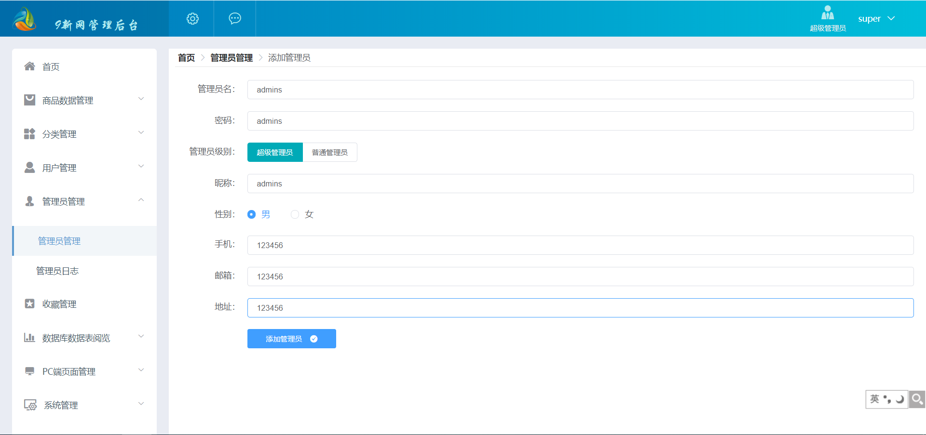

图6-7 添加管理员测试

1. 商品数据更新测试

添加商品后，回到商品管理页，查看所加商品情况。具体如图6-8所示。

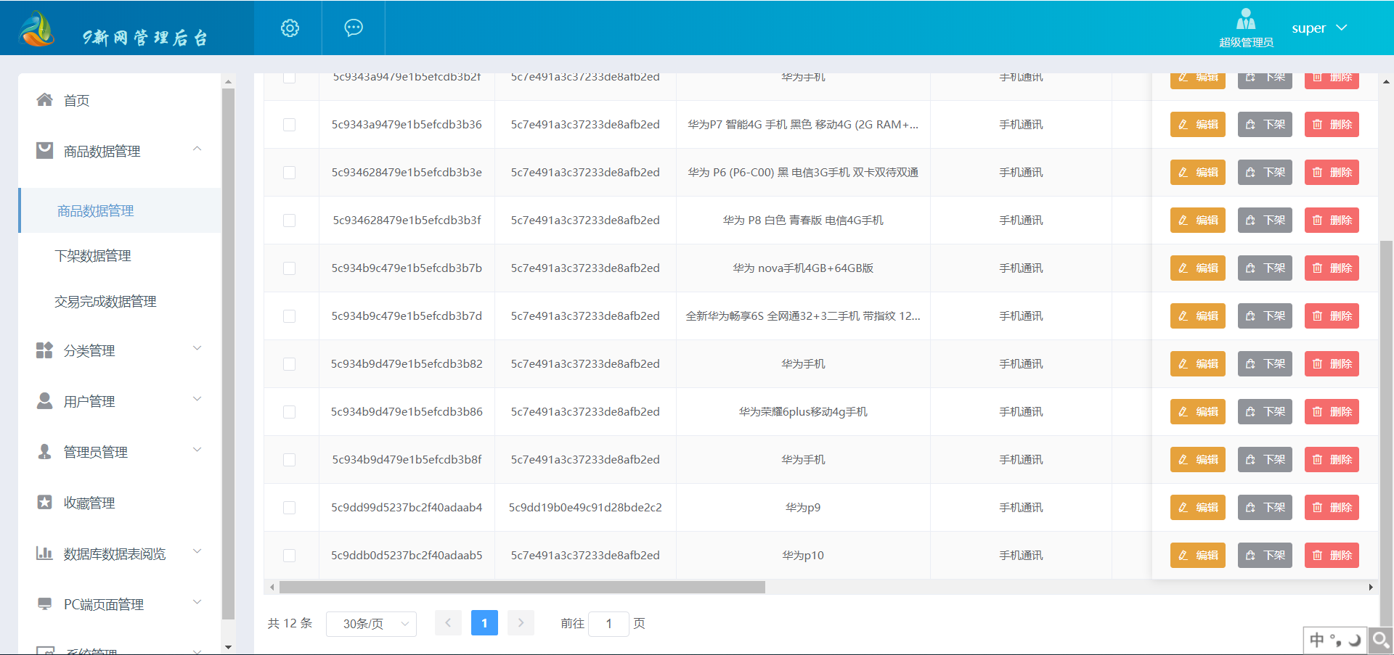

图6-8 商品数据更新测试

### 6.1.3测试结论及评价

1. 测试结论

在本次测试中，通过对系统各功能模块进行测试，各模块均能正常使用，页面设计美观，使用体验极佳，系统配色非常符合系统主题。同时系统的开发根据需求实现功能，打到了设计的预期效果。后台管理系统各数据显示得非常有条理，很符合管理员的管理。

页面的响应速度良好，需要再进行优化，添加页未对信息进行验证，需要加以优化。添加页选择分类有时未加载完全，需进行优化。进入详情页详情页放大镜出现问题，需要进行优化。

1. 评价

使用了本系统，可以为大众带来极大的便利，同时可以促进二手物品的再次利用。本系统设计页面实用，用户容易实用。后台管理系统功能完善，极大的提高了管理员对网站的管理。

6.2系统维护

1. 运维维护

主要对系统进行日常的运维维护，确保系统的平稳安全运行，同时提前对系统可能会出现的问题进行预防，对系统做好安全，确保系统的信息安全

1. 系统维护

开发人员根据后期运行中，页面出现的问题以及需要对部分模块进行优化。逐渐优化，使平台更加完善，同时根据用户的使用体验，优化页面的结构，确保用户的体验达到理想效果。

1. 运营维护

对页面上的数据进行维护，页面上的广告位及时更换，确保系统的新意，同时要努力通过广告吸引用户的眼球，达到增加访问量的目的。同时对系统数据的配置，确保每个模块数据正常。

6.3本章小结

本章主要对系统进行测试，测试过程与设计预期效果一样，符合要求。 同时对系统的后期维护进行说明，保证了系统的平稳运行。

# 总结与展望

时光飞逝，我们临近毕业，毕业设计也是我们毕业前要完成的最后一个任务。毕业设计不仅是对我们的知识进行进行综合应用，也是对我们的知识的一种检测。本次的设计，让我对自己有了更深的体会。

我们所做的毕设及论文就是运用学到的专业知识，独立进行专业的科学研究活动，去分析和解决问题，同时把理论知识转化为实践，在实践中检验自己。毕业设计还能提升我们对专业的研究，更深的去理解和了解到其中的各项流程。毕设所涉及到的方面范围广，论文需要我们学会去研究和查找文献，这些都使得我们要学会收集和整理材料，能对事件提出问题、分析问题和解决问题，并将结果以文字的形式表达出来。

作为当代大学生的我们，需要拥有扎实的基础和专业知识，这样我们才会走得更远。我们也可以在以后的工作生活中，现在学到的东西再次利用，可以让我们少走弯路，达到我们人生的彼岸。

通过此次设计，我学到了许多理论以外的知识，同时增强了我对专业知识的实践能力。本次设计我运用了所学的知识开发了二手交易平台，但自己知识有限，还有很多需要进行完善的，以后一定对相关的知识进行学习。

在以后的工作中，要不断进行学习和巩固知识，把自己所学过的东西进行整合，并精确运用到以后的工作生活中，发扬我的职业精神，服务于广大用户，同时积极推动科学计算向前发展，涌入世界潮流，让自己在IT行业中有自己的小天下。

在计算机技术飞速发展的今天，需要不断的提升自己才能在这个科技潮流中站稳脚跟，同时也能提升自己在社会中的竞争力。毕业设计对我来说是一次很好的锻炼，我十分的珍惜，同时也是我得到了很大的提升，让我对自己走向社会充满了自信，在今后的工作中，我将更加努力的学习前端知识，让自己在计算机领域内有自己的天地，同时也会向不同的方向去发展，完善自己，使自己成为更符合现代科学需求的人，全面融入计算机科学研究中。

# 致谢

在本次毕业设计和论文的编写过程中，都是在指导老师黎伟强老师的指导下完成的，导师的专业知识渊博，态度严谨，工作认真，使得我的论文还有毕设都有很大的提升和完善。同老师严于律己、一丝不苟、和蔼近人的的风范也深深的影响着我，在学习上，导师对我提出的问题总是耐心的回答，让我从中受益许多。同时老师教我很多学习方法，不仅在学习上，生活中也能运用到，在工作中也能根据老师传授的学习方法进行学习，受益匪浅。在此想对老师说一声：老师，谢谢您，您辛苦了。除了导师，各任课老师也教会我很多知识，在以后的学习、生活、工作中都能沿用到，谢谢老师们的辛苦付出。

在大学校园里，还认识了很多同学，同专业的，不同专业的，都一起开心过、快乐过。对我的学习和生活都对我进行和很对帮助和照顾，让我度过了一个跟我想象一样的完美的大学。同时在大学的四年时间里，除了学习到知识，还丰富了我的视野，学到了很多除了课堂之外的东西，也学会了如何与人打交道和沟通交流，这都离不开老师、同学没的帮助，真的很感激。

能进入大学，最功不可没的是我的父母，我的一切都是他们给的，是他们用他们辛勤的汗水换来我的今天和明天，没有他们的付出就没有今天的我。除了感恩我的父母之外，我以后会更加的努力，不辜负他们对我的栽培和期望，同自己的努力来孝敬他们和报答他们的养育之恩。

最后要感谢的就是各位评审老师，谢谢老师们在百忙之中对我的毕业设计和论文进行审阅。

“长风破浪会有时，直挂云帆济沧海”，以后我会更加努力，做更好的自己。

# 参考文献

1. (荷)Peter Lubbers等著.李杰,刘淼,柳靖译.HTML5程序设计（第2版）[M].北京：人民邮电出版社，2012.5
2. （美）Anthony T. Holdener III著.深入HTML5应用开发[M]. 北京：人民邮电出版社，2012.3

[3]（美）Bear Bibeault,（美）Yehuda Katz著.三生石上译. jQuery实战（第2版）[M]. 北京：人民邮电出版社，2012.3

[4]（英）Jeremy Keith,（加）Jeffrey Sambells著. 杨涛,王建桥,杨晓云等译. JavaScript DOM编程艺术（第2版）[M].北京：人民邮电出版社，2011.4

[5]（美）尼古拉斯.泽卡斯著. 李松峰,曹力译. JavaScript高级程序设计（第3版）[M] .北京：人民邮电出版社，2012.3

[6] （美）Kyle Banker著.丁雪丰译. MongoDB实战[M]. 北京：人民邮电出版社，2012.10

[7]梁睿坤. Vue2实践揭秘[M]. 北京：电子工业出版社，2017.4

[8] 梁灏.Vue.js 实战[M] .北京：清华大学出版社，2017.10

[9] 罗力格. Git版本控制管理[M]. 南京：东南大学出版社，2010.6

[10]黄丹华等. Node.js开发实战详解[M]. 北京：清华大学出版社，2014

[1]